Ж.М. КРИНЕЦ
Н.Г. СОЛОДОВНИКОВА
С.Н.ИЛЬИНА

ПРАКТИЧЕСКИЕ НАВЫКИ И МЕТОДЫ ИССЛЕДОВАНИЯ В ОФТАЛЬМОЛОГИИ

Пособие

Министерство здравоохранения Республики Беларусь

УЧРЕЖДЕНИЕ ОБРАЗОВАНИЯ
«ГРОДНЕНСКИЙ ГОСУДАРСТВЕННЫЙ МЕДИЦИНСКИЙ УНИВЕРСИТЕТ»

Кафедра глазных болезней

Ж.М. Кринец
Н.Г. Солодовникова
С.Н. Ильина

ПРАКТИЧЕСКИЕ НАВЫКИ И МЕТОДЫ ИССЛЕДОВАНИЯ В ОФТАЛЬМОЛОГИИ

Пособие для студентов
лечебного и педиатрического факультетов

Гродно
2014
ОБЪЯСНЕНИЕ ОТДЕЛЬНЫХ ТЕРМИНОВ
Адаптация: латинский (лат.) адаптаре, настраивать, приспособлять – изменение чувствительности глаза при изменении освещения.
Аккомодация: лат. аккоммодаре, приспособлять – приспособление глаза к ясному видению предметов на различных расстояниях.
Аметропия: греческий (гр.) аметрос, несоразмерный – аномалия рефракции, для которой характерно несоответствие между длиной оптической оси и силой преломляющих сред глаза.
Астигматизм (А): гр. а частица отрицания + стигме точка – аномалия рефракции, при которой преломляющая способность роговой оболочки или (реже) хрусталика, или и роговицы и хрусталика различна в различных меридианах, вследствие чего падающие в глаз лучи не совпадают в одной и той же точке на сетчатке.
Гетерофория: гр. гетерос, другой + ферро, стремлюсь – скрытое косоглазие.
Гиперметропия: (Н) гр. гипер, над, сверх, по ту сторону + метрон мера + опс глаз, взгляд, зрение – дальнозоркость.
Дейтеранопия: гр. дейтерос, второй + а отрицание + опс, глаз – врожденное расстройство ощущения преимущественно зеленого цвета.
Диоптрия (Д): гр. диоптер, видящий насквозь – единица преломляющей силы линзы; преломляющая сила линзы, фокусное расстояние которой равно одному метру.
Диплоскоп: гр. диплоос, двойной + скопео, смотрю – прибор для исследования бинокулярного зрения.
Кампиметрия: гр. кампус, поле, равнина + метрон, мера – способ определения поля зрения на плоскости.
Миопия (М): гр. мио, прищуриваю + опс, глаз – близорукость.
Окклюдор: лат. окклюзус, запертый – устройство для выключения глаза из акта зрения при лечении амблиопии.
Ортофория: гр. ортос, прямой + ферро, стремлюсь – правильное положение зрительных осей обоих глаз.
Офтальмология: гр. офтальмос, глаз + логос, учение – наука об органе зрения, его болезнях, методах диагностики, лечения и профилактики.
Периметрия: гр. пери около, вокруг + метрон мера – определение границ поля зрения при помощи периметра (прибор).
Пресбиопия: гр. пресбис, старик + опс, глаз – старческое зрение; возрастная недостаточность аккомодации глаза.
Проекция: лат. проекцио, бросание вперед – изображение предмета на плоскости.
Протанопия: гр. протос, первый + а - отрицание + опс, глаз – врожденное расстройство ощущения преимущественно красного цвета.
Синоптофор: гр. синопсис, обозрение + ферро, стремлюсь – прибор для исследования и развития бинокулярного зрения, лечения косоглазия.
Скотома: гр. скотос, темнота – слепое пятно.
Стереоскоп: гр. стереос, пространственный + скопео, смотрю – оптический прибор, в котором изображенный на двух рисунках предмет ощущается в виде одного рельефного перспективного изображения. Применяется для исследования и восстановления глубинного и стереоскопического зрения.
Тританопия: гр. тритос, третий + а - отрицание + опс, глаз – врожденное расстройство ощущения преимущественно синего цвета.
Эмметропия (Е): гр. эмметрос, соразмерный + опс, глаз – соразмерная рефракция глаза.
concav: сокращение (сокр.) лат. сoncavus - вогнутый
convex: сокр. лат. convexus, выпуклый, сводчатый
ОD: сокр. лат. oculus dexter, глаз правый
ОS: сокр. лат. oculus sinister, глаз левый
sphaer.: сокр. лат. sphaericus, сферический
OU: сокр. лат. oculorum utriusque – одинаково на оба глаза
Visus OD = 1/∞ p.l.s. (inc) – острота зрения (v-visus) равна светоощущению (1/∞) с правильной (c-certa) или неправильной (incerta) проекцией (p-proectio) света (l-lucis от lux).

1. ОСМОТР И ПАЛЬПАЦИЯ ОРГАНА ЗРЕНИЯ
1.1. Исследование глазницы.
1.2. Исследование глазного яблока
1.3. Исследование век и конъюнктивы.
Исследование глазницы. Исследование глазницы, окружающих мягких тканей проводится при рассеянном освещении путем наружного осмотра и пальпации. К специальным методам исследования относятся рентгенография, компьютерная томография, двухмерная эхография, ангиография, допплерография и др.
Для наружного осмотра органа зрения лицо должно быть освещено рассеянным дневным или искусственным светом. При исследовании с дневным светом врач сидит спиной или боком к окну. Если для исследования применяется искусственный источник света, обычно настольная лампа, то она устанавливается слева и спереди от пациента. Для этой цели лучше использовать матовую электрическую лампочку в 100W. Необходимо осматривать надбровную область, боковую спинку носа, переднюю стенку верхней челюсти, область скуловой кости, височную область и область расположения предушных лимфатических узлов.
При осмотре обращается внимание на цвет кожи, наличие рубцов, рост бровей, их симметричность, на симметричность и размеры глазницы. Край глазницы обследуется также путем пальпации; при этом обращается внимание на наличие или отсутствие болезненности мест входа I и II ветвей тройничного нерва, наличие неровностей и утолщений.
Исследование глазного яблока. Наружный осмотр позволяет получить сведения о величине, форме, подвижности и положении глазного яблока в орбите. Ориентировочно о размерах глазного яблока можно судить на основании сравнения его с другим глазом. Более точную информацию о размерах глазного яблока можно получить с помощью ультразвуковой биометрии. При наружном осмотре обращается внимание на то, нет ли растяжения или выпячивания глазного яблока в каком-либо месте, шаровидной ли формы глазное яблоко. Отмечается, расположено ли глазное яблоко в центре костного кольца орбиты или смещено в сторону, нет ли его западения или выпячивания из орбиты. Выстояние глазного яблока исследуют с помощью экзофтальмометра.
Экзофтальмометрия - это измерение степени выстояния глазного яблока при опухолях глазницы, тиреотоксикозе, эндокринной офтальмопатии, злокачественном экзофтальме и др. Производится с помощью прибора - зеркального экзофтальмометра Гертеля, который приставляется к наружным краям стенок глазниц. По шкале прибора определяют степень выстояния каждого глазного яблока в миллиметрах. Зеркальный экзофтальмометр, предложенный Гертелем, состоит из двух четырехугольников, укрепленных на салазках; правый из них подвижен по горизонтали, левый — неподвижен. В каждом четырехугольнике установлены две перекрещивающиеся зеркальные пластины, поставленные под углом 45° к зрительной оси глаза, и миллиметровая шкала. В верхневнутреннем углу каждого четырехугольника имеется небольшая полукруглая выемка, служащая для фиксации прибора у наружного края стенок глазницы. Обязательно учитывают исходный базис - расстояние между наружными краями орбиты, при котором производилось измерение, что необходимо для проведения экзофтальмометрии в динамике.

Рисунок 1 – Экзофтальмометр Гертеля

В норме выстояние глазного яблока из глазницы составляет 14-19 мм, а асимметрия в положении парных глаз не должна превышать 1-2 мм.
Экзофтальмометрию производят в светлой комнате. Исследуемый сидит напротив света и смотрит перед собой; исследователь раздвигает четырехугольники настолько, чтобы они могли быть приставлены выемками к наружным краям стенок глазниц. На нижнем зеркале каждого четырехугольника отражается вершина роговой оболочки, а на верхнем — миллиметровая шкала линейки, по которой можно отсчитать расстояние от вершины роговицы до края глазницы. По разнице выстояния роговицы обоих глаз определяют степень экзофтальма в миллиметрах.
При отсутствии прибора необходимые замеры выстояния глазного яблока могут быть проведены и с помощью обычной миллиметровой линейки, которую располагают строго перпендикулярно к наружному краю глазницы, при этом голова пациента повернута в профиль. Величину выстояния определяют по делению, которое находится на уровне вершины роговицы.
Для определения подвижности глазных яблок предлагают пациенту фиксировать взгляд на пальце врача, ручке или другом предмете, который перемещают в разных направлениях. При этом голова исследуемого должна быть неподвижной. Обращается внимание на положение медиального края зрачка относительно линии соединяющей слезные точки при отклонении глаза кнутри, доходит ли наружный лимб до латеральной спайки, когда пациент смотрит в сторону виска. При движении глазных яблок вверх и вниз отмечается, насколько роговая оболочка заходит соответственно за край верхнего и нижнего века.
При наличии косоглазия величину косящего глаза простым способом определяют по методу Гиршберга. При этом врач, приложив зеркало офтальмоскопа к нижнему краю своей глазницы, с расстояния 30-35см наблюдает за положением световых рефлексов на роговицах глаз обследуемого. При возможности пациент смотрит на зеркало офтальмоскопа. При этом на не косящем глазу световой блик будет смещен от центра роговицы в сторону, противоположную направлению косоглазия: при сходящемся косоглазии – кнаружи, при расходящимся – кнутри. При средней ширине зрачка (3,5мм) совпадение светового рефлекса с его краем соответствует углу косоглазия в 15°. Если рефлекс расположен на радужке у края зрачка - 20°. При его положении на середине между краем зрачка и лимбом – 25-30°. Рефлекс на лимбе бывает при отклонении глаза на 45°. Рефлекс на склере наблюдается при отклонении глаза, достигающем 60°.
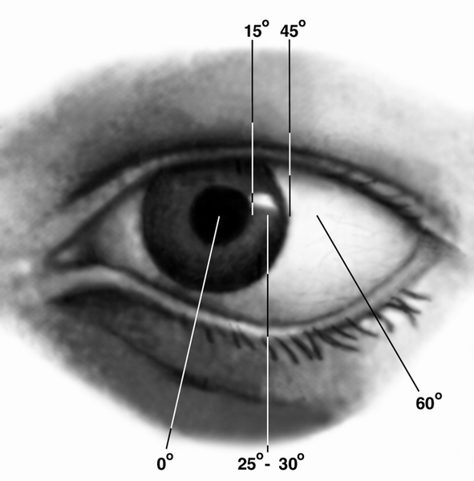

Рисунок 2 – Определение угла косоглазия по методу Гиршберга

Более точно угол косоглазия определяют на периметре, синаптофоре или другими методами.
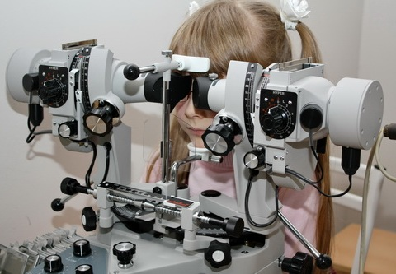

Рисунок 3 – Прибор синаптофор

Для выявления скрытого косоглазия (гетерофории) наблюдают за движением глаза, выключенного из акта бинокулярного зрения. С этой целью ребенку, смотрящему прямо перед собой, закрывают один глаз ладонью. При наличии скрытого косоглазия глаз за ладонью отклонится кнутри или кнаружи. Если открыть глаз, то отклоненный глаз быстро возвращается в исходное положение.
Исследование век и конъюнктивы. Состояние передней поверхности век, наружных ребер их краев, ресниц, глазной щели легко оценивается при осмотре в условиях достаточного рассеянного освещения. Для этой цели больной должен располагаться лицом к окну или другому источнику света. Состояние интермаргинальной площадки, выводных протоков мейбомиевых желез, слезных точек изучают при легком оттягивании нижнего века книзу, а верхнего – кверху с помощью большого пальца. При этом палец врача должен быть сухим. При влажной коже пальца под него подкладывают тонкий слой ваты или марлевую салфетку. Состояние хрящей век оценивают, в основном, в результате их пальпации через кожу. С этой целью концом указательного пальца проводят по поверхности века.
Исследование конъюнктивы представляет для врача, не знакомого с методикой поворота век, некоторую трудность. Конъюнктиву, покрывающую склеру в области глазной щели, видно при взгляде на область глаза. Для осмотра конъюнктивы нижнего века, нижней переходной складки и склеры в нижней половине глазного яблока, необходимо оттянуть это веко книзу большим пальцем, приложенным к его краю.
Осмотр конъюнктивы верхнего века у взрослого производят следующим образом. Исследуемому предлагают смотреть вниз. Большим пальцем левой руки слегка приподнимают верхнее веко. При этом его край отодвигается от глазного яблока, имеется возможность видеть состояние конъюнктивы и склеры в зонах, закрытых обычно верхним веком. Указательным и большим пальцами правой руки захватывают край, в том числе и ресницы верхнего века. При этом указательный палец находится сверху, большой – снизу. Верхнее веко правого глаза захватывают во внутренней его трети, а на левом глазу – в наружной. Захваченное веко оттягивают книзу, отодвигая в то же время от глазного яблока. Концом большого пальца левой руки, поставленным ребром, или концом стеклянной палочки надавливают на веко над верхним краем хряща, который контурируется примерно в 10-12мм от края века. При таком надавливании верхнее веко поворачивается задней поверхностью кпереди. В этот момент большой палец левой руки освобождают из-под повернутого века и им удерживают это веко, прижимая его край к верхнему костному краю глазницы.

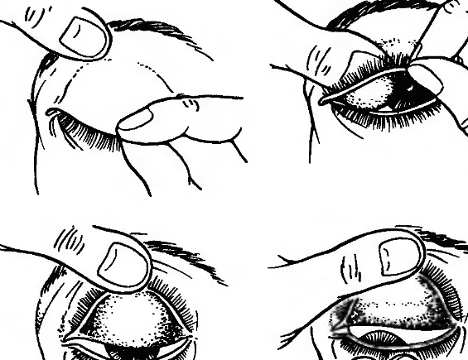
Рисунок 4 – Этапы выворота верхнего века

Чтобы осмотреть конъюнктиву верхней переходной складки, больному предлагают смотреть еще сильнее вниз. Увеличивается давление через повернутое веко книзу на верхний свод конъюнктивы. Одновременно большим пальцем правой руки осторожно, через нижнее веко, отдавливают глазное яблоко вглубь и кверху. Верхняя переходная складка при этом выпячивается валиком, становится доступной детальному осмотру.
Поворот верхнего века и осмотр верхней переходной складки конъюнктивы может осуществляться с помощью векоподъемника Демарра.
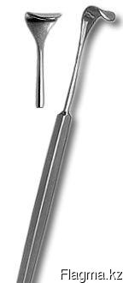
Рисунок 5 – Векоподъемник Демарра

Край широкой седлообразной пластинки этого инструмента располагают на коже верхнего века у верхнего края хряща, его ручка в это время должна быть направлена книзу. При нажатии краем пластинки векоподъемника на верхний край хряща веко отодвигается от глазного яблока. Берутся за его край и укладывают кожей на внутреннюю поверхность пластинки. Ручку инструмента поворачивают кверху. Смещая ее по направлению лба, усиливают степень поворота века. При резком взгляде книзу становится доступной осмотру как конъюнктива верхнего века и переходной складки, так и конъюнктива склеры верхней половины глазного яблока.
В исключительных случаях осмотр конъюнктивы верхней переходной складки можно осуществлять, захватывая двумя фиксационными пинцетами край внутреннего века и делая второй поворот. Такой осмотр может быть осуществлен при введении в верхнюю переходную складку 1мл. физиологического раствора. Указанные манипуляции делаются с применением анестезии.
У маленьких детей поворот век можно осуществить следующим образом. Большой палец одной руки помещают на верхнее веко выше верхнего края хряща, а большой палец другой руки – на нижнее веко ниже края хряща. Легким движением отдавливают хрящ верхнего века книзу, а нижнего века кверху. Веки при этом выворачиваются.
В случае отека век, сильном их сжатии, подозрении на наличие ранения глазного яблока, изъявления роговицы раскрыть глазную щель необходимо с помощью двух векоподъемников. В конъюнктивную полость предварительно закапывают анестезирующий препарат. Пластинка одного векоподъемника осторожно вводится за верхнее, другого – за нижнее веко. Потягивая за ручки векоподъемников, открывают глазную щель и осматривают видимые отделы глазного яблока и конъюнктивы.
При исследовании конъюнктивы обращают внимание на ее цвет, влажность, прозрачность, блеск, чувствительность, наличие отделяемого и его характер.

1.4. Исследование слезных органов
Представление о состоянии слезопродуцирующего и слезопроводящего аппаратов получают с помощью осмотра, пальпации и специальных приемов (канальцевая и слезно - носовая пробы, промывание слезопроводящих путей, рентгенологическое исследование).
При взгляде на область глазницы обращают целенаправленное внимание на цвет и характер поверхности кожи в зоне проекции слезной железы и слезного мешка. Оценивая глазную щель, обращают внимание на наличие слезы между глазным яблоком и краем век (слезный ручей), а также на положение слезных точек. В норме слезные точки примыкают ко дну слезного озера, они не видны, слезостояния нет. Для того чтобы увидеть нижнюю слезную точку, пальцем оттягивают край нижнего века у внутреннего угла глазной щели, а больной смотрит кверху. Для осмотра верхней слезной точки верхнее веко оттягивают кверху, а больной должен смотреть книзу. Выявлению слезных точек способствует предварительное закапывание в конъюнктивальную полость раствора колларгола.
Пальпация. Осуществляют ее чаще концами указательного или среднего пальца, передвигая вдоль края глазницы. При ощупывании области слезной железы обращают внимание на температуру кожи, характер ее поверхности, контур и плотность железы. В норме в большинстве случаев она не пальпируется, но ее пальпебральную часть можно осмотреть. Для этого верхнее веко следует приподнять у наружного угла глазной щели. Больной в это время должен смотреть сильно вниз и кнутри. При этом в норме дольки слезной железы просвечивают через конъюнктиву желтоватым цветом. Таким способом удается определить опущение слезной железы, ее увеличение. При ощупывании области слезного мешка обращается внимание на наличие выпячивания, температуру кожи. При этом производят надавливание на слезный мешок. Он расположен в одноименной ямке сразу же за краем глазницы. Такое надавливание сопровождается смещением края нижнего века кпереди. Становится видимой нижняя слезная точка. Из нее выдавливается в случае хронического дакриоцистита серозное или гнойное содержимое.
Состояние продукции слезы определяют с помощью пробы Ширмера. Используются для этой цели полоски фильтровальной бумаги размером 5х35мм. Один конец полоски загибают на расстоянии 5 мм от края. Эту ее часть закладывают за нижнее веко и замечают время. В норме спустя 5 минут полоска смачивается не менее чем на 15 мм. Полоски впитывают прекорнеальную слёзную плёнку, и жидкость из слёзного озера на протяжении определённого периода времени, зачастую 5 минут. В случае, когда пациент страдает синдромом сухого глаза, количество слезы, абсорбированной фильтровальной бумагой, может достичь нуля (отсутствие абсорбции слезы). У пациентов с тяжелым поражением, если присутствует значительное уменьшение слёзной плёнки, проба Ширмера как правило, показывает нулевой или очень заниженный результат.
Также тест Ширмера разрешается выполнять, используя местную анестезию или без неё. Если у обследуемого пациента присутствуют подозрения на синдром сухого глаза, контакт бумаги с конъюнктивой вызовет рефлекторное слезотечение, маскируя при этом синдром сухого глаза. Что бы это предотвратить, за несколько минут перед пробой Ширмера в глаз обычно капают анестетик, тем самым устраняя рефлекторное слезотечение, которое вызывается раздражающим воздействием бумаги.
Если тест Ширмера проводится без анестезии, то он имеет преимущество, так как в этом случае учитывается только сама слеза, не считая объём от закапанного препарата. Проба Ширмера считается положительной, если после её проведения пациентам с возрастом моложе 60 лет получили результат меньше 10 миллиметров. Пациенты, у которых возраст выше 60 лет, результаты ниже 10 миллиметров считаются нормой. Более молодой контингент пациентов, у которых без анестезии полоска бумаги промокла не до определённого уровня, могут считаться как больные разной формой синдрома сухого глаза. В частности для последующих обследований, диагностика, а также наблюдение за пациентом может оказаться достаточной для осмотра на щелевой лампе, окрашивания бенгальским розовым или флуоресцеином, определение времени разрыва слезной пленки и теста Ширмера в сочетании с субъективной симптоматикой.
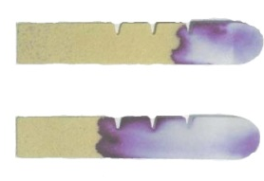
Рисунок 6 – Тест Ширмера

Проба Норна (измерение времени разрыва слезной пленки). Для постановки пробы используют 0,1% раствор флуоресцеина натрия. Исследование выполняют на щелевой лампе, оснащённой синим светофильтром. Осветитель следует ограничить высокой щелью средней ширины и отклонить под углом 30° по отношению к микроскопу. Обследуемого просят посмотреть вниз и, оттянув верхнее веко, наносят одну каплю 0,1% раствора флуоресцеина натрия на область лимба в меридиане 12 ч. После включения щелевой лампы пациенту предлагают cпокойно моргнуть и широко открыть глаза, не мигая. В этот момент включают секундомер. Врач через окуляры щелевой лампы наблюдает за окрашенной поверхностью слёзной плёнки, медленно передвигая при этом микроскоп осветителя из стороны в сторону. Осматривая, таким образом, роговицу, определяют место возникновения разрыва слёзной плёнки, который обычно имеет вид чёрной дыры или сухого пятна. Секундомер останавливают в тот момент, когда появившаяся дыра начинает увеличиваться в размере или отдаёт от себя радиальные ветви. Разрыв может возникнуть в любом месте, но чаше он образуется в нижне - наружном квадранте роговицы (около слёзного мениска), где слёзная плёнка наиболее тонкая. Пробу обычно проводят 2 или 3 раза на каждом глазу, а результат усредняют. В норме разрыв слёзной плёнки происходит не ранее чем через 10 с после последнего мигания. Если он произошел раньше, то это свидетельствует о нарушении стабильности слёзной плёнки.
О проходимости слезопроводящих путей судят по количеству слезы в области слезного ручейка и слезного озера, состоянию канальцевой и слезно-носовой проб и результатам их промывания.
Канальцевая проба является начальной частью слезно-носовой пробы. Ее результат позволяет судить о проходимости слезных канальцев, сообщающих конъюнктивальную полость с полостью слезного мешка и всасывательной способности слезных точек. Для выполнения этой пробы в конъюнктивальную полость закапывают каплю 3% раствора колларгола или 1% раствора флуоресцеина. Засекают время, наблюдают за постепенным исчезновением этого красящего вещества. В норме в течение первых 2-5 минут после нескольких миганий веками краситель исчезает из конъюнктивальной полости.
При нарушениях проходимости или всасываемости слезы канальцами красящее вещество остается в конъюнктивальной полости. Окрашенная слеза видна в слезном ручье и слезном озере.
Слезно-носовая проба Веста осуществляется при нормальной проходимости канальцев. По ее результатам судят о проходимости слезы из слезного мешка в полость носа. С этой целью исследуют, поступило ли красящее вещество в носовой ход. Для этого в соответствующий нижний носовой ход с помощью стеклянной палочки или анатомического пинцета вводят влажную стерильную турунду на глубину 3-5 см. Лучше это делать до закапывания красителя. Спустя 5 минут после закапывания турунду вынимают. В случае проходимости слезы в нос на ней видно пятно красителя. Такой же результат можно получить, если попросить больного высморкаться в марлевую салфетку.
Промывание слезных путей производится в случае отрицательной слезно-носовой пробы. Его осуществляют с помощью специальной канюли, надетой на шприц емкостью 2-3 мл. Канюля представляет собой самую тонкую инъекционную иглу с затупленным концом. Для промывания используется стерильный физиологический раствор или раствор антисептиков. Перед промыванием в конъюнктивальную полость трехкратно закапывается 0,25% раствор дикаина. Исследуемый находится в положении сидя. Лицо должно быть хорошо освещено. Под соответствующую часть лица устанавливается почкообразный тазик. Слезную точку и каналец предварительно следует расширить введением стерильного конического зонда. Вводят зонд, как и канюлю, повторяя естественное направление хода слезного канальца. Вначале, на протяжении до 1,5 мм, оно вертикальное, а затем горизонтальное.
При введении зонда и канюли в нижний каналец больного просят смотреть вверх. Веко в это время слегка оттягивают большим пальцем левой руки книзу и кнаружи. Введенную в каналец канюлю продвигают, пока она не коснется спинки носа, затем слегка отодвигают назад. Упираясь мизинцем в верхнюю челюсть, шприц удерживают таким образом, чтобы канюля не вышла из канальца. Голову исследуемого в это время наклоняют вперед. Надавливают поршень шприца. При проходимости слезных путей из соответствующей ноздри вытекает каплями или струйкой промывная жидкость. При нарушении проходимости слезно - носового канала эта жидкость, не поступая в нос, вытекает через верхний каналец. При непроходимости канальца она возвращается через ту же слезную точку.
Рентгенологическое исследование слезных путей. При проведении исследования применяют рентгеноконтрастные вещества: липоидол, йодлипол, йодипин, сергозин и др. Перед введением контрастной массы слезные пути больного промывают физиологическим или каким-либо дезинфицирующим раствором. Контрастную массу можно вводить как через нижний, так и через верхний слезный каналец. Канюлю вводят в слезный каналец так же, как при промывании слезоотводящих путей. При сохранении у больного какой-либо проходимости слезоотводящих путей он ощущает контрастную массу в полости носа, что указывает на заполнение их контрастным веществом. При непроходимости слезно-носового канала контрастная масса после заполнения слезных путей выходит обратно через другую слезную точку. Объем контрастной массы, вводимой в слезные пути, зависит от размеров слезного мешка и слезно-носового канала и составляет в среднем 0,5 мл. Рентгеноконтрастную массу вводят непосредственно перед рентгенографией. При попадании этой массы в конъюнктивальный мешок, на ресницы, кожу век или области слезного мешка ее удаляют с помощью влажного тампона (без давления на область слезного мешка и канальцев). Рентгеновские снимки делают в двух проекциях – фронтальной (при подбородочно-носовой укладке) и битемпоральной (боковой, профильной). После окончания рентгенографии слезоотводящие пути освобождают от контрастной массы с помощью надавливания на область слезного мешка и промывания их физиологическим или каким-либо дезинфицирующим раствором.

1.5. Исследование роговицы.
Роговица в здоровом состоянии характеризуется нормальными размерами, сферичностью, зеркальностью, прозрачностью, влажностью, высокой чувствительностью, блеском, отсутствием сосудов, гладкостью поверхности. Большинство этих качеств может быть выявлено при осмотре роговицы в условиях достаточного рассеянного или бокового освещения. Измерение размеров роговой оболочки осуществляют миллиметровой линейкой или кератометрами.
Размер роговицы зависит от возраста и индивидуальных особенностей глазного яблока. Горизонтальный ее диаметр у большинства новорожденных равен 9 мм, к году жизни он достигает 10 мм, к 7 годам – 11 мм.
При исследовании роговицы в условиях дневного света можно получить представление о зеркальности, гладкости и сферичности роговицы, если обратить внимание на качество изображения рамы окна на ее поверхности. На нормальной роговице это изображение имеет четкие, неискривленные контуры. Более точную характеристику упомянутых качеств получают при ее исследовании с помощью кератоскопа. Кератоскоп Плацидо представляет собой диск диаметром 5-8 см. На черной поверхности диска нанесены белые концентрические круги, в центре имеется отверстие. Хорошо освещенный диск размещают на расстоянии 15-20 см перед исследуемым глазом. Через его отверстие наблюдают за поверхностью роговицы. В норме там видно четкое зеркальное отражение концентрических колец кератоскопа, равномерно расположенных на всех квадрантах. Качество отражения меняется при патологических изменениях поверхности роговой оболочки.
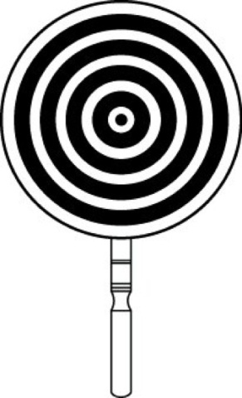
Рисунок 7 – Кератоскоп Плацидо

Существуют устройства - кератогрофы, с помощью которых делаются фотоснимки колец кератоскопа. По таким снимкам судят о динамике роговицы в процессе лекарственного или хирургического лечения.
Чувствительность роговой оболочки может быть определена ориентировочно или измерена с помощь калиброванных волосков или других устройств, вызывающих дозированное по силе раздражение (струя воздуха). Ориентировочно чувствительность роговицы определяют с помощью тонкого жгутика, сделанного из влажной, пропитанной антисептическим раствором, ваты. Конец жгутика рекомендуют с целью подравнивания отсекать ножницами. Таким концом дотрагиваются до разных участков роговицы. При сохранении ее чувствительности дотрагивание вызывает мигательный рефлекс и неприятное ощущение.
Для более точного исследования корнеальной чувствительности пользуются тремя волосками, имеющими равную длину, в связи с чем. Сила давления каждого из них будет различной. Наиболее длинный волосок оказывает давление силой 0,3, средней длины – силой 1,0. и короткий – силой 10,0г на 1мм² поверхности роговицы. По предложению одесских офтальмологов волосками прикасаются к роговице в 5 точках: центральной и по периферии на концах вертикального и горизонтального меридианов. Результат исследования регистрируют на схеме, положительную реакцию обозначая знаком плюс, отрицательную – знаком минус.
По классической методике чувствительность роговой оболочки с помощью калиброванных волосков исследуют в 5 точках.
Рисунок 8 – Точки для исследования чувствительности роговицы
При патологических изменениях роговицы, связанных с поражением рецепторов или стволов тройничного нерва, расстройства чувствительности могут проявляться отсутствием реакции во всех или отдельных точках на действие того или иного волоска.
Дефекты поверхности роговой оболочки, ссадины, эрозии, язвы, непрободные раны, участки ожогов выявляют с помощью пробы с 1% раствором флуоресцеина. С этой целью каплю флуоресцеина из пипетки или с помощью стеклянной палочки наносят на склеру верхней части глазного яблока. Больного в таких случаях просят смотреть вниз. Растекаясь по поверхности роговицы, флуоресцеин фиксируется в зонах дефекта ее поверхности. Остаток красителя удаляют промыванием конъюнктивальной полости. Более детально исследование роговицы осуществляется с помощью щелевой лампы. Биомикроскопия позволяет оценить состояние прекорнеальной слезной пленки, передней поверхности, стромы и задней поверхности роговицы.

1.6. Определение внутриглазного давления (офтальмотонометрия)
Методы измерения внутриглазного давления
Ориентировочное представление об уровне внутриглазного давления (твердости или плотности глаза) можно получать с помощью указательных пальцев обеих рук врача. Исследуемого просят без напряжения, как при сне, сомкнуть веки. Ладонную поверхность конца указательного пальца левой руки помещают на верхнее веко у края глазной щели. Этот палец фиксирует глазное яблоко. Указательным пальцем правой руки через веко легко надавливают на него с противоположной стороны. При нормальном и особенно пониженном внутриглазном давлении даже минимальное нажатие дает ощущение податливости склеры. Для сравнения такое же исследование производят на глазу с заведомо нормальным тонусом. При повышенном внутриглазном давлении ощущение податливости склеры уменьшается или исчезает. Различают четыре степени плотности глаза. Tn – нормальное давление, Т+1 – внутриглазное давление повышено, Т+2 – глаз очень плотный, Т+3 – глаз твердый как камень. Понижение внутриглазного давления характеризуется тремя степенями: Т -1 – глаз мягче нормального, Т -2 – глаз очень мягкий и Т -3 – глаз настолько мягкий, что палец не встречает сопротивления.
Тонометрия – основной метод определения внутриглазного давления (ВГД). Измерение давления производится в положении лежа тонометром Маклакова весом 10 грамм, при этом тонометрическое давление не должно превышать 27 мм рт. ст. (диапазон от 16 до 27 мм рт. ст.). Величина внутриглазного давления примерно одинакова на обоих глазах (допустимая разница составляет до 3-4 мм рт. ст.). Метод тонометрии основан на взаимосвязи между ВГД и усилием, необходимым для деформации нормальной кривизны роговицы на определённую величину. Деформация может быть получена путём вдавления как при применении тонометра Шиотца, так и путём аппланации (при использовании тонометров Маклакова и Гольдмана).
Наиболее часто используемые методики измерения офтальмотонуса:
аппланационная тонометрия по Маклакову;
аппланационная тонометрия по Гольдману;
пневмотонометрия;
бесконтактная тонометрия;
динамическая контурная тонометрия (тонометр Паскаля).
В РБ в качестве стандартной методики измерения ВГД принята тонометрия по Маклакову с применением аппланационного тонометра того же автора массой 10 гр. На расширенных концах цилиндра имеются пластинки из молочно-белого стекла. Эти пластинки перед измерением протирают спиртом, снимают остатки спирта влажным стерильным тампоном, наносят тонкий слой специальной краски. Эту краску часто готовят из колларгола, смешанного с водой и глицерином. В комплекте с тонометром имеется подушечка типа штемпельной, которая пропитывается такой краской. Окрашиваются пластинки тонометра при нажатии цилиндра на подушечку. Краска должна быть наложена очень тонким слоем. Ее излишки следует удалить сухим стерильным тампоном.

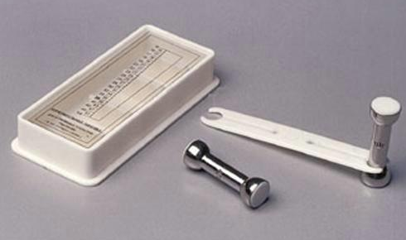

Рисунок 9 – Тонометр Маклакова и измерительная линейка

Тонометрия производится при положении исследуемого лежа. Для анестезии в конъюнктивальную полость троекратно, с промежутком в 1-2 минуты, закапывается 0,25% раствор дикаина. Роговица исследуемого глаза должна располагаться в горизонтальной плоскости. С этой целью просят больного фиксировать конец пальца своей руки, противоположной исследуемому глазу. Положение пальца регулирует врач. Исследуемый большим пальцем другой руки слегка оттягивает нижнее веко. Верхнее веко оттягивает врач.
Тонометр, взятый за наложенную на него ручку, устанавливается на центральную часть роговицы. Он должен иметь вертикальное положение. Ручка опускается книзу до половины цилиндра с тем, чтобы давление было оказано полным весом прибора. Длительность контакта 1-2 сек. Поднять тонометр следует быстро, удерживая его в вертикальном положении.
В зоне контакта тонометра с роговицей последняя сплющивается. Соответственно площади сплющивания краска остается на поверхности роговицы, а на поверхности пластинки виден лишенный краски диск. Делается оттиск этого диска на писчей бумаге. Предварительно бумагу слегка смачивают спиртом. В качестве подкладки при оттиске может служить ладонная поверхность пальца.
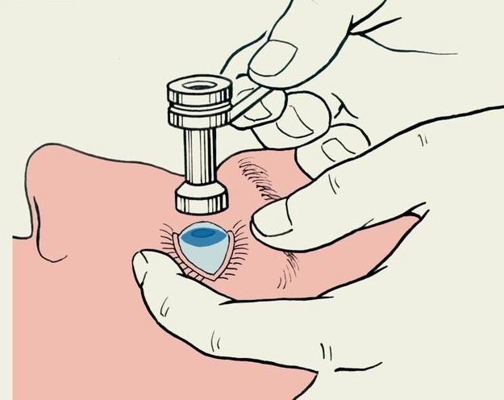

Рисунок 10 – Методика тонометрии по Маклакову

Измеряют диаметр площади сплющивания с помощью прилагаемой к тонометру линейки из прозрачного материала. Эта линейка была предложена профессором А.Н. Маклаковым и усовершенствована профессором Б.Л. Поляком. Накладывают линейку на оттиск таким образом, чтобы площадка сплющивания вписалась по касательной между линиями, соответствующими грузам 10 и 15 г. На линии груза 10 г находят точку, соответствующую концу диаметра площади сплющивания. Цифра в этой точке показывает высоту внутриглазного давления в миллиметрах ртутного столба. Находят среднюю величину от двух измерений. Если различие между измерениями превышает 2 мм рт. ст., следует думать о погрешностях техники. Измерение следует повторить.
Наиболее часто в мире используют аппланационный тонометр Гольдмана, смонтированный на щелевой лампе. После закапывания местного анестетика и флуоресцеина двойная призма головки тонометра освещается синим светом. Затем ручку шкалой прибора поворачивают до тех пор, пока в результате аппланации роговицы оба полукруга окрашенных флуоресцеином менисков слезы, видимых через обе призмы, не соприкоснутся внутренними краями. Значение ВГД считывают со шкалы прибора.
Пневмотонометрия — также вариант аппланационной тонометрии. Датчик измеряет давление воздуха. Данные измерений хорошо коррелируют с данными, полученными при аппланационной тонометрии по Гольдману, с некоторой тенденцией к завышению ВГД. Этот метод полезен при рубцово-изменённой, отечной или неровной роговице.
Бесконтактная тонометрия - использует принцип деформации поверхности роговицы с помощью воздействия импульсной струи воздуха. Время экспозиции - от 1 до 3 мс. Поскольку это составляет 0,002 сердечного цикла, источником значительной вариабельности может служить глазной пульс. Местной анестезии не требуется. Бесконтактная тонометрия не рекомендуется для экспертной оценки офтальмотонуса у пациентов с глаукомой. Может использоваться для скрининга.
Динамическая контурная тонометрия по Паскалю - современная модификация контактной тонометрии, исключающая влияние толщины роговицы на показатели измерения ВГД. Давление, оказываемое датчиком тонометра на роговицу, не превышает 1 г. Данный метод предложен в 2002 г.
При подозрении на глаукому суточную тонометрию проводят без применения антиглаукоматозных гипотензивных средств. Общее количество измерений, как правило, составляет не менее трёх утренних и трёх вечерних. Исследования можно проводить дискретно, с перерывом в течение недели или 10 дней.
При проверке эффективности медикаментозного режима у больных с установленным диагнозом глаукомы суточную тонометрию производят утром и вечером до инсталляции гипотензивных препаратов для определения уровня давления в конце действия капель.
Факторы, влияющие на результат.
У детей офтальмотонус возрастает приблизительно на 1 мм рт. ст. за два года в период от рождения до 12-летнего возраста, увеличиваясь от 6-8 мм рт.ст. при рождении до 12±3 мм рт. ст. к 12 годам. Принято считать, что у взрослых ВГД повышается после 40 лет приблизительно на 1 мм в течение каждого последующего десятилетия жизни.
Динамика офтальмотонуса подчинена циркадному циклу, максимум которого можно наблюдать в промежутке 8-11 ч утра, а минимум — от полуночи до 2 ч утра. Этот цикл в большей степени зависит от цикла сна, чем от цикла бодрствования (в дневное время). Суточные колебания могут составлять 3-5 мм рт. ст., размах колебаний при глаукоме — более 5 мм рт. ст.
Характеристики роговицы, влияющие на измерения ВГД: толщина, кривизна и содержание жидкости в ней. Определённое значение придают биомеханическим, эластичным свойствам роговой оболочки. К специальным факторам, влияющим на результаты измерения ВГД, можно отнести ношение контактных линз (отёк, утолщение роговицы), рефракционную роговичную хирургию, кератопротезирование, беременность, менструальный цикл, физические нагрузки, акупунктуру. Оказать дополнительное влияние могут тесный воротник или туго завязанный галстук, феномен Вальсальвы, задержка дыхания, применение векорасширителя или надавливание на веки (возможны ложно завышенные результаты измерений ВГД).
Водно-питьевую пробу используют для косвенной оценки лёгкости оттока. Пациентов просят выпить определённое количество воды (обычно 1 л) за короткое время (обычно за 5 мин), затем измеряют ВГД в течение первого часа. Если оно заметно повышается, пробу считают положительной.
Тонография. Электронная тонография позволяет получить более точные данные о показателях гидродинамики глаза. Метод заключается в проведении продленной тонометрии (4 минуты) при помощи специального прибора (электронного тонографа). На дисплее тонографа исследователь считывает данные об истинном (не тонометрическом) внутриглазном давлении (Р₀), затем, по специальным таблицам вычисляет основные показатели гидродинамики глаза – коэффициент легкости оттока (С), минутный объем водянистой влаги (F) и коэффициент Беккера (соотношение Р₀/С).
Для суждения об индивидуальной реакции глаза на воздействие грузов различной массы используется метод эластотонометрии, предложенный акад. В.П. Филатовым и проф. С.Ф. Кальфа. Эластотонометрия осуществляется 4 тонометрами с массой 5,0; 7,5; 10,0 и 15,0 г. Результаты измерения изображают графически. Учитывается характер кривой (прямая, излом), уровни ее начала и конца.
Полученные показатели наносят на график: на оси абсцисс – масса тонометра в граммах, на оси ординат – значение тонометрического внутриглазного давления. Полученный график носит название эластотонометрической кривой.
При проведении этого исследования на здоровых глазах на графике получается практически прямая линия. Подъем эластокривой (разница между давлением, измеренным грузами 5 и 15 грамм) должен находиться в интервале 7-12 мм рт. ст. Высокое начало эластокривой (внутриглазное давление больше 21 мм рт. ст. при измерении грузом весом 5 грамм ), а также укороченный или удлиненный типы эластокривых (размах менее 7 или более 12 мм рт. ст.) является основанием для подозрения на глаукому.
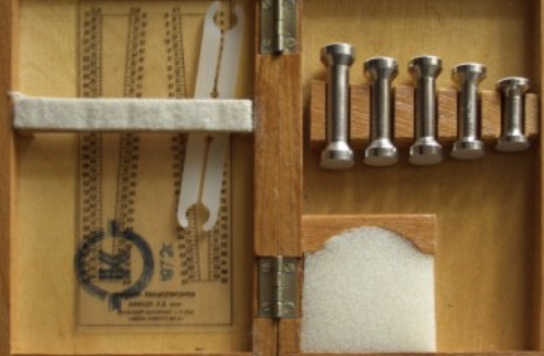

Рисунок 11 – Набор для эластотонометрии 4 тонометрами с массой 5,0; 7,5; 10,0 и 15,0 г.

Тонус глаза ориентировочно может быть измерен с помощью прибора, который называют “индикатор внутриглазного давления“. В этом приборе основной частью является прозрачная призма, на поверхности которой тонкой черной линией очерчен кружок. Призма укреплена на рычаге, который обеспечивает давление призмы с постоянной силой на роговицу. Удерживают прибор за ручку правой рукой. Роговицу предварительно анестезируют. Стерилизуют поверхность призмы, протирая ее тампоном, смоченным в спирте, затем насухо. Исследуемый находится в положении сидя. Веки исследуемого глаза раздвигают пальцами левой руки. Накладывают поверхность призмы на роговицу. В силу давления призмы роговица сплющивается. Кружок сплющивания вписывается в кружок на поверхности призмы. Если внутриглазное давление нормальное, то кружок сплющивания роговицы достигает границы кружка на призме или заходит за эту границу. При повышенном внутриглазном давлении кружок сплющивания меньше кружка на призме. В последнем случае возникает подозрение на наличие глаукомы. Исследуемый направляется в глазной кабинет для исключения или подтверждения этого заболевания.
Состояние радужно-роговичного угла передней камеры. Информацию об этом угле получают при исследовании с помощью гониоскопа Гольдмана и щелевой лампы – гониоскопия.
Метод гониоскопии известен с 1898 года (Trantas). Техника гониоскопии проста. После инстилляционной анестезии роговицы дикаином 0,5%, контактную поверхность гониоскопа приводят в соприкосновение с роговицей исследуемого глаза. В этой позициии гониоскоп удерживают рукой на протяжении всего исследования. Наблюдение ведут, как правило, через микроскоп щелевой лампы. Осветитель микроскопа наводится на одно из зеркал гониоскопа, и при этом мы осматриваем область угла противоположную используемому зеркалу. Для оценки степени открытия угла используются определенные ориентиры. Это корень радужной оболочки, передняя поверхность цилиарного тела, склеральная шпора, заднее пограничное кольцо Швальбе, трабекулярная зона (в проекции шлеммова канала), переднее пограничное кольцо Швальбе.
Угол может быть различным по ширине и по профилю. Существует несколько систем, определяющих степень ширины угла. Угол широкий - видны все указанные выше образования. Угол средней ширины – видны указанные выше образования без передней части цилиарного тела и склеральной шпоры. Большая часть трабекулярной зоны открыта. Узкий угол – большая часть трабекулярной зоны закрыта корнем радужной оболочки, но часть его доступна наблюдению. Угол закрыт – корень радужной оболочки доходит до уровня склеральной шпоры.
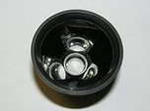

Рисунок 12 – Гониолинза

Определение ширины угла передней камеры по “феномену внутреннего преломления“ предложил М.Б. Вургафт. Исследование проводится в темной комнате. Пациент и врач располагаются друг против друга. Исследующий, удерживая рукой настольную лампу, помещает ее с височной стороны исследуемого глаза на уровне его горизонтального меридиана в 10-15см от глаза вровень с вершиной роговицы. Затем лампа медленно перемещается кзади. В определенный момент, когда лучи падают на роговицу под критическим углом, на склере в области лимба с носовой стороны появляется яркое свечение круглой формы диаметром 1,5- мм. Такое свечение бывает при широком и, реже, при средней ширине угла передней камеры. В других случаях свечение менее яркое, в виде полоски размером 0,5-1мм. В этом случае чаще бывает узкий угол передней камеры. В тех случаях, когда не удается вызвать свечения в зоне лимба ни при каких положениях глаза, угол передней камеры бывает закрытый, реже - узкий.

1.7. Фиксации ребенка при осмотре органа зрения
Применяются в основном два способа фиксации. При одном из них, медицинская сестра усаживает исследуемого ребенка себе на колени, зажимая ими его ноги. Одной рукой она удерживает туловище и руки, а другой – голову ребенка. Другой способ фиксации осуществляется следующим образом. Врач усаживается напротив медицинской сестры. На его колени расстилается салфетка или полотенце. Ребенок укладывается таким образом, чтобы его голова фиксировалась коленями врача, а туловище и руки – руками медицинской сестры. Обе ноги ребенка медицинская сестра удерживает, сжимая их между своим локтем и туловищем. Фиксируя руки ребенка, медицинской сестре следует накладывать свои ладони на его плечи и локти, а не на предплечья.

2. ОПРЕДЕЛЕНИЕ ФУНКЦИЙ ОРГАНА ЗРЕНИЯ
2.1. Определение остроты зрения
Остроту центрального зрения определяют, как правило, по специальным таблицам. Эти таблицы разработали С.С. Головин и Д.А. Сивцев, взяв за основу предложение Снеллена (1862 год) строить знаки таблицы таким образом, чтобы с определенного расстояния деталь знака (штрих) различалась под углом зрения в одну минуту, а вся буква была видна под углом зрения в 5 минут.
Имеющиеся в продаже таблицы для определения остроты зрения состоят из 12 рядов специально подобранных знаков, которые называются оптотипами. Левая половина таблицы строится из знаков русского алфавита. Вторая ее половина состоит из знаков в виде незамкнутых колец (кольца Ландольта).

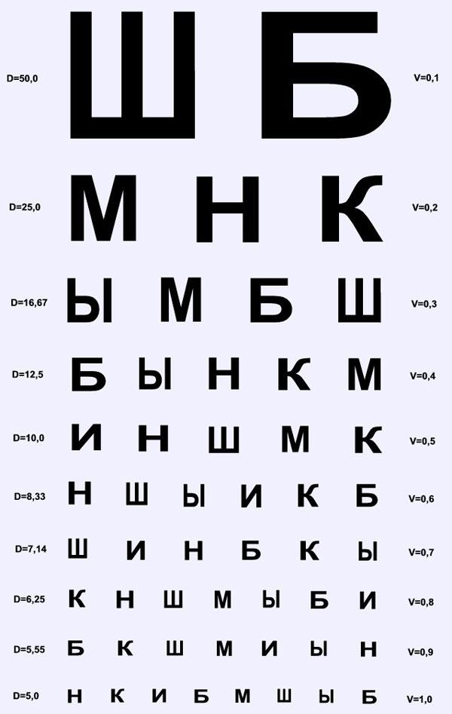
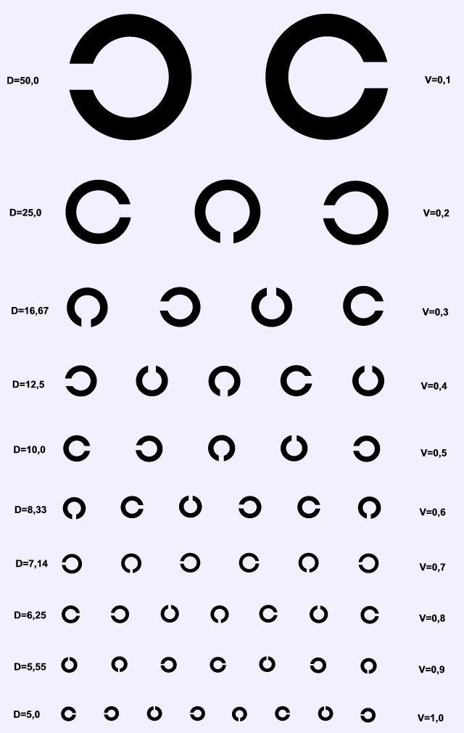

Рисунок 13 – Таблица Сивцева-Головина и кольца Ландольта

Знаки первого сверху ряда таблицы при нормальном зрении видны с расстояния 50 метров. Каждый последующий ряд букв и колец в два, три, четыре и т.д. раза меньше знаков первого ряда. Знаки десятого ряда видны человеку с нормальной остротой зрения с расстояния 5м, а знаки самого мелкого, 12-го ряда таблицы, - с расстояния 2,5 м.
В таблице у каждого ряда справа нанесена цифра, указывающая остроту зрения глаза, рассматривающего этот ряд с расстояния 5 м. Слева на таблице против ряда знаков указано расстояние, с которого этот ряд должен различаться глазом, если его острота зрения равна 1,0.
Таблицу для определения остроты зрения помещают в специальный осветитель, представляющий собой открытый спереди ящик, боковые стенки которого облицованы зеркалами. Поверхность таблицы освещается лампой в 40 вт, закрытой со стороны исследуемого щитком. Нижний край осветителя должен находится на уровне 1,2 м от пола. Расстояние между исследуемым и осветителем 5м. Общее освещение помещения, где производится исследование зрения, должно быть не ниже 100 люкс на высоте 0,8 м от пола. В приспособленных условиях, когда нет осветителя, таблицу располагают напротив окна. Исследуемого усаживают спиной к нему.
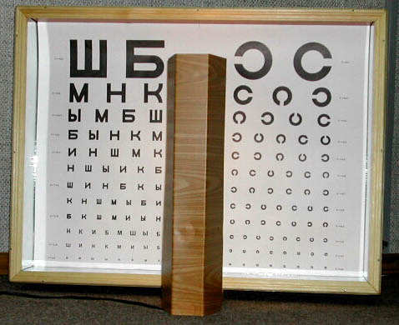

Рисунок 14 – Таблица с осветителем

Исследуется зрение каждого глаза отдельно, начиная с правого глаза. Не исследуемый глаз при этом закрывает щитком из белого, непрозрачного, легко дезинфицируемого материала. Во время исследования глазные щели обоих глаз должны быть открытыми. Прищуривание глаз не допускается.
Оптотипы на таблицах показывают указкой. Длительность экспозиции каждого знака до 2-3 секунд. Целесообразно вначале исследуемому предъявлять знаки 10-го ряда таблицы. Если они не различаются глазом, показываются оптотипы в 9,8 и т.д. рядах. При различении всех знаков 10-го ряда следует предъявить знаки 11-го ряда, а при свободном их различии – и знаки 12 ряда. Остроту зрения оценивают по тому ряду, где были правильно названы все знаки. Допускается неправильное распознавание одного знака в рядах, соответствующих остроте зрения 0,3 – 0,6 и двух знаков в рядах 0,7 – 1,0, но тогда после записи остроты зрения в скобках пишут слово “неполная”.
Если острота зрения исследуемого меньше 0,1, то определяют расстояние, с которого он различает оптотипы 1-го ряда. Вместо этих оптотипов можно использовать пальцы руки на темном фоне. Остроту зрения при этом вычисляют по формуле:
V (visus) = d/Д , где d – расстояние, с которого исследуемый различает оптотип, а Д – расстояние, с которого должен различаться этот оптотип при нормальном зрении. При остроте зрения ниже 0,005 (глаз не способен различать пальцы на расстоянии 25 см) для ее характеристики указывают, с какого расстояния глаз различает пальцы, например: Vis = счет пальцев на расстоянии 10 см. При невозможности различать пальцы, расположенные перед лицом, определяют способность определять свет. Пользуются для этого офтальмоскопом, направляя на исследуемый глаз пучок света с разных сторон. Для этой цели может быть использовано и устройство типа карманного электрического фонаря.
Если исследуемый видит свет и правильно определяет его направление, то остроту зрения оценивают равной светоощущению с правильной проекцией и обозначают сокращенно: Visus = 1/∞ p.l.c. При неправильном определении глазом направления света хотя бы с одной стороны острота зрения оценивается как светоощущение с неправильной светопроекцией и обозначается Visus= p.l.in.c. Если исследуемый не ощущает света, его острота зрения равна нулю (Visus = 0).
Различают абсолютную и относительную остроту зрения. Под относительным зрением понимают зрение глаза, не корригированного очковым стеклом. Абсолютная острота зрения – зрение с коррекцией.
В амбулаторных картах или других документах должны быть отражены сведения как об относительной, так и абсолютной остроте зрения каждого глаза в отдельности. Наряду с этим указывается тип и степень клинической рефракции, а также знак и сила оптического стекла, с которым получено абсолютное зрение. Запись имеет вид: Visus OD= 0,1 RH 3,0Д ; Visus abs c + 3,0Д =1,0. В последнее время выпускаются проекторы оптотипов, позволяющие ускорить процесс исследования остроты зрения.
Определение остроты зрения у детей. Исследование зрения у детей в возрасте 3-7 лет осуществляют по детской таблице. В нее включены знаки, знакомые детям по книгам и игрушкам. Предварительно ребенка знакомят с этими знаками с близкого расстояния. Вначале ребенку предлагают посмотреть на таблицу двумя глазами. Когда он начинает ориентироваться, проверяют зрение на лучшем глазу, а затем на худшем. Не исследуемый глаз выключают наложением повязки.

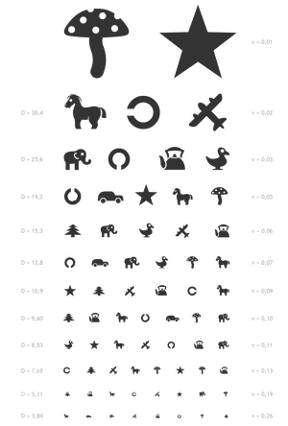
Рисунок 15 – Таблица для проверки зрения у детей

Н.А. Пучковская и И.В. Клюка предложили исследовать остроту зрения в дошкольном возрасте с помощью обычной таблицы для определения остроты зрения у взрослых. Ребенок, рассматривая знаки такой таблицы с расстояния 5 м, не должен называть их, а показывать пальцем на такие же знаки в таблице, которая находится перед ним вблизи. На этом же принципе построен прибор для исследования остроты зрения у детей проф. Е.И. Ковалевским.
Для определения остроты зрения у детей в возрасте 1-2 лет Э.С. Аветисов рекомендует пробу с шариками белого цвета диаметром 40, 30, 22, 15,7мм. Если ребенок видит шарик с расстояния 5м, его зрение, соответственно, будет равно 0,18; 0,24; 0,33; 0,5; 1,0.
Выполняют эту пробу следующим образом. Ребенку завязывают один глаз, и вводят в светлую комнату, где на расстоянии 5 м от него лежит шарик. Такой же шарик ему показывают вблизи и просят принести тот шарик, который находится на расстоянии 5 метров.
Об остроте зрения у детей в возрасте до одного года судят по прямой и содружественной реакциях зрачка на свет, общей двигательной реакции на яркий свет, кратковременному слежению (с первых дней жизни), кратковременной фиксации (со 2-й недели), устойчивых фиксаций и слежении (с 6-8 недели), условному рефлексу смыкания век (со 2-3 месяца), узнаванию (2-3-й месяц), предметному зрению (6-й месяц). Более сложными методами, применяемыми для определения остроты зрения у детей, являются фотопупиллография, реакция оптокинетического нистагма и электроретинография.
Определение остроты зрения объективными методами базируется или на появлении непроизвольного нистагма при рассматривании движущихся объектов в приборе, названном нистагм - аппаратом, или изучении характера энцефалограммы при взгляде глазом на поверхность, напоминающую пульсирующую шахматную доску. Как в нистагм - аппарате, так и на рисунке “шахматной доски“ наносятся квадраты различного размера. В зависимости от реакции на движение объектов того или иного размера, судят об остроте зрения. Объективный способ определения остроты зрения имеет важное значение для решения экспертных вопросов, вопросов научно-исследовательского характера.

2.2. Исследование поля зрения
О поле зрения или периферическом зрении судят по границам пространства, которое способен видеть неподвижный глаз при не изменяющемся положении головы и туловища. Все поле обычно делится на центральную зону – 30° и периферию – более 31°. Периферия в 5 раз превосходит по площади центральную зону. Однако, центральные 30° соответствуют 83% площади зрительной коры в головном мозге (здесь расположено 66% рецептивных полей всех ганглиозных клеток), и практически все заболевания с изменением поля находят отражение в этой зоне.
Определяют поле зрения с помощью различных способов. Наиболее простыми является контрольный способ, периметрия и кампиметрия. Все они относятся к субъективным способам исследования.
Контрольный способ дает возможность врачу сравнить поле зрения исследуемого со своим полем зрения. Этот метод не точный, но он имеет то преимущество, что может быть осуществлен в обычных условиях. Выполняется он следующим образом. Исследующий и исследуемый располагаются друг напротив друга на одном уровне на расстоянии 50-70см. Исследуемый глаз должен фиксировать расположенный напротив него глаз врача, который, в свою очередь, фиксирует исследуемый глаз пациента. Врач перемещает объект в плоскости, расположенной перпендикулярно к зрительной линии на половине расстояния между ним и пациентом. Перемещают объект от периферии к центру или наоборот, по горизонтальному, вертикальному и косым меридианам. Пациента просят отметить момент появления в его поле зрения объекта кратким словом, например, «да» или «вижу». Сравнивают данные исследуемого со своими данными.
Периметрия осуществляется с помощью периметра, который может представлять собой полуокружность или четверть окружности, или полусферу. Периметрия известна еще со времен Гиппократа. Основателем клинической периметрии считают Я. Пуркинье (1825). Бьеррум первым использовал белый экран, который был прикреплен к двери его кабинета. Первый полушаровой периметр был изобретен Гольдманом в 1945 году. До эры компьютерной периметрии был широко распространен периметр типа Ферстера.

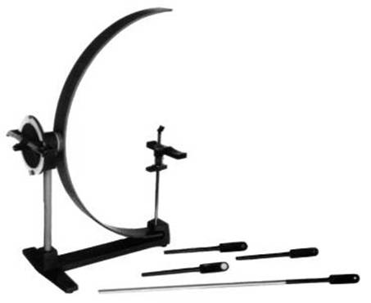

Рисунок 16 – Периметр Ферстера

В центре периметра имеется метка, которую должен фиксировать исследуемый глаз. На наружной стороне дуги или полусферы периметра имеются метки, обозначающие расстояние от точек фиксации в градусах (5°, 10°, 15°, 90°). Объектами для периметрии служат метки в виде кружка белого цвета или цветные объекты диаметром 1,3,5,10 мм. Для результатов исследования важно, чтобы во время исследования поверхность дуги периметра, обращенная к исследуемому глазу, была освещена равномерно, а глаз и голова исследуемого оставались неподвижными. Периметрический объект может подаваться на поверхность дуги в виде светового объекта определенного размера и цвета с помощью специальных устройств. Периметры с такими устройствами называются проекционными.
Методика периметрии. При исследовании поля зрения исследуемого усаживают спиной к окну. Его подбородок устанавливается на подбороднике таким образом, чтобы зрачок исследуемого глаза занял положение напротив фиксационной метки. Второй глаз выключается путем наложения на него легкой повязки или специального окклюдора. Исследующий располагается прямо напротив пациента таким образом, чтобы видеть положение исследуемого глаза. Периметрический объект передвигают от периферии к центру или, наоборот, в различных меридианах. Рекомендуется периметрию осуществлять не менее чем по 4-м направлениям (8 меридианам): горизонтальному, вертикальному и двум косым. Скорость движения объекта по дуге периметра должна быть равномерной, приблизительно 20мм в секунду. В случае исследования поля зрения на цвета цветные объекты должны подаваться поочередно. При этом исследуемого предупреждают, что в момент появления в его поле зрения объекта в виде пятна неопределенного серого цвета он произносит краткое «да» или «вижу», а в следующий момент, когда объект примет окраску, называет цвет. Периметрический объект в обязательном порядке продолжают передвигать к центру. В случае наличия скотомы видимость объекта на определенном участке исчезает.

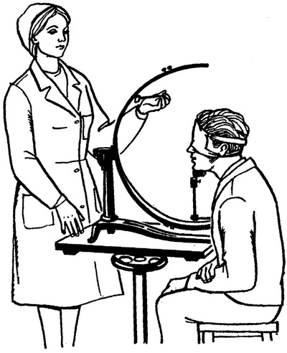

Рисунок 17 – Методика периметрии на периметре Ферстера

Результаты периметрии наносят на схему поля зрения с учетом меридиана (радиуса) исследования и расстояния объекта от точки фиксации. Если отсутствуют бланки полей зрения, результат исследования можно записать в виде цифр, обозначающих в градусах положение объекта на линиях схемы радиусов исследования. Следует обозначить при этом носовую и височную сторону поля зрения. При записи, а также анализе результатов периметрии поле зрения правого глаза располагается перед исследователем справа, а поле зрения левого глаза – слева; при этом височные половины поля зрения обращены наружу, а носовые – внутрь. Для наглядности на схеме разницу между границей поля зрения исследуемого и нормой густо заштриховывают. На схеме записывают фамилию исследуемого, дату, остроту зрения данного глаза, освещение, размер объекта, тип периметра.
Нормальные границы поля зрения на белый цвет: кверху 55°, кверху кнаружи 65°, кнаружи 90°, книзу кнаружи 90°, книзу 70°, книзу кнутри 45°, кнутри 55°, кверху кнутри 50°. Для хроматических стимулов поле зрения меньше.
Наименьший размер поля – для зеленого цвета, наибольший – для синего. Средние границы полей зрения на цвета следующие: кнаружи – на синий 70°, на красный 50°, на зеленый 30°; кнутри – 50°, 40° и 30°, кверху – 50°, 40° и 30°, книзу – 0°, 40° и 30° соответственно.

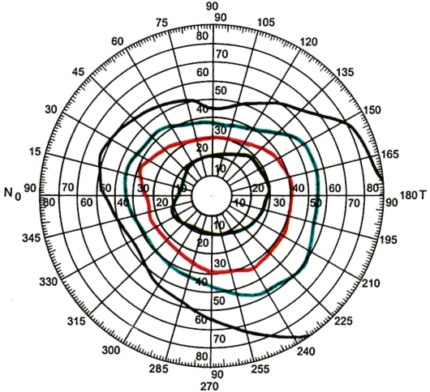

Рисунок 18 – Нормальные границы периферического зрения на белый цвет и цветные объекты

При исследовании лиц с высокой остротой зрения рекомендуется применять объект диаметром до 3мм. Для выявления мелких дефектов и незначительных сужений поля зрения проводят периметрию объектом 1мм в диаметре. В случаях значительного снижения зрения пользуются объектами большей величины. При зрении, равном светоощущению, поле зрения исследуют на периметре, в котором в качестве объекта служит лампочка, передвигаемая по дуге; имеется приспособление для изменения яркости, размеров и цвета светящегося пятна. Точкой фиксации служит также лампочка.
Периметрия у лежачих больных выполняется с помощью портативного складного, ручного периметра.
Кампиметрия представляет собой метод, позволяющий изучить состояние периферического зрения в пределах максимум до 45° от точки фиксации. Для кампиметрии используется плоскость из черной ткани размером (1x1м) с нанесенной на ее поверхность тангенциальной и градусной сеткой (кампиметр). В центре кампиметра помещают метку белого цвета в виде кружка диаметром до 3мм. Такого же размера кружок, укрепленный на стержне черного цвета, служит в качестве подвижного объекта.
Методика кампиметрии. Больного усаживают на расстоянии 1 м от кампиметра таким образом, чтобы зрачок исследуемого глаза располагался напротив фиксационной метки, исследуется каждый глаз в отдельности. Кампиметрию целесообразно разделить на два этапа. На первом этапе следует выяснить вопрос, имеются ли наряду со слепым пятном скотомы в доступных, исходя из размеров кампиметра, участках поля зрения. С этой целью следует передвигать объект по линиям градусной сетки от центра к периферии. В височной половине поля зрения на удалении 12-18° от точки фиксации, по горизонтали всегда выявляется физиологическая скотома. На втором этапе устанавливаются размеры и формы скотом, в том числе и слепого пятна.
Для установления размеров и формы слепого пятна рекомендуют вести объект от центра к периферии сначала от горизонтали, затем по линиям градусной сетки, отмечая момент исчезновения, а затем появления объекта в поле зрения краткими словами, соответственно, «нет», «вижу». В точках исчезновения и появления объекта вкалывают булавки. Мелом для этой цели пользоваться не рекомендуют, чтобы не появлялись дополнительные белые точки. Получив контур слепого пятна, выясняют положение и размеры ангиоскотом, соответствующих сосудистому пучку сетчатки. Для этой цели объект ведут параллельно контуру на удаление 2- 3°, отмечая зоны выпадения объекта.
Размер слепого пятна, как и размер других скотом, выражают в градусах тангенциальной сетки. В норме он равен 8-9° - по вертикали. При патологических процессах зрительного нерва, сетчатки, хориоидеи могут возникнуть патологические скотомы, меняются размеры и форма слепого пятна. Скотомы бывают абсолютные и относительные, положительные и отрицательные, кольцевидные и секторообразные. При абсолютной скотоме на ее участке не воспринимаются ни белые, ни цветные объекты. Для относительной скотомы на белый цвет характерно изменение качества белого. Белый объект кажется серым. При относительной скотоме на цвета цветной объект кажется менее насыщенным, чем на нормальных участках поля зрения, или серым.
Патологические скотомы по топографии разделяют на центральные, парацентральные, перицентральные, периферические.

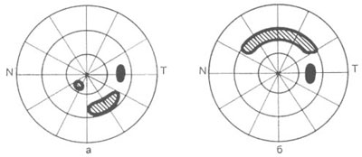

Рисунок 19 – а. парацентральные относительные скотомы;
б. дуговая относительная скотома.

При периметрии определяются концентрические и секторальные сужения поля зрения.

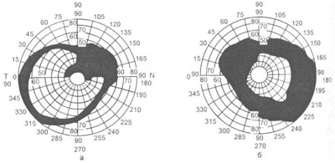
Рисунок 20 – Концентрические и секторальные сужения поля зрения

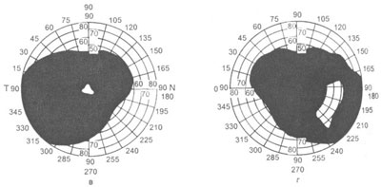
Рисунок 21 – Периферическое зрение при терминальной стадии глаукомы

Изменения поля зрения при поражении зрительного тракта характеризуются появлением гемианопсии.
Гемианопсии - дефекты поля зрения, локализующиеся в каждом глазу только в одной половине поля зрения. Они делятся на две группы:
- гетеронимные (разноимённые)
- гомонимные (одноимённые) гемианопсии.
При гетеронимной гемианопсии изменения поля зрения возникают на одном глазу в правой, а в другом глазу в левой половине поля зрения.
При гомонимной гемианопсии изменения поля зрения на обоих глазах возникают или в правых, или в левых его половинах.
Соответственно различают правостороннюю и левостороннюю гомонимную гемианопсию. В зависимости от размеров выпавших участков поля зрения гемианопсия бывает полной, частичной, квадрантной или в виде гемианопических скотом.
При полной гемианопсии выпадает вся половина поля зрения.
При частичной гемианопсии происходит сужение соответствующих половин поля зрения.
При квадрантной гемианопсии изменения затрагивают верхние или нижние квадранты поля зрения.
Бывают верхняя и нижняя квадрантные гемианопсии. Помимо того, различают полную и частичную квадрантные гемианопсии, в зависимости от того выпали ли все квадранты или только сужены.
Гемианопические скотомы - это скотомы, локализующиеся только в одной половине поля зрения. Они бывают центральными, парацентральными, периферическими. Все перечисленные выше виды гемианопсий являются односторонними.
В последние десятилетия появились методы объективной периметрии.
Принципы автоматической статической периметрии были разработаны в школе Гольдмана в Швейцарии в 1972 году. В дальнейшем произошло соединение периметра и компьютера, отмечалось постепенное совершенствование программ тестирования.
Показатели поля зрения зависят от функционирования сетчатки и проводящих путей и определяются размерами, яркостью и цветностью объектов. Она зависит также от анатомических особенностей лица (глубины орбиты, разреза глаз, формы носа).
Исследование поля зрения заключается в исследовании его границ и выявлении дефектов зрительной функции внутри поля зрения.
Основные виды периметрии – кинетическая и статическая
При кинетической периметрии тестируемый объект плавно движется по поверхности периметра. При кинетической периметрии варьируют размер и интенсивность стимула. Кинетическая периметрия на сегодняшний день используется, в основном, при специальных ситуациях – при нейроофтальмологических заболеваниях, когда страдают периферические границы поля, и выполнение статической периметрии затруднительно для пациента.
Для анализа и динамического контроля за состоянием зрительных функций наибольшей популярностью в мире пользуется автоматическая статическая периметрия – исследование поля зрения при помощи неподвижных объектов, яркость и размер которых могут меняться. Тестирующий объект не перемещают и не меняют в размерах, а предъявляют в заданных по программе точках поля зрения с переменной яркостью. Тем самым определяется способность зрительной системы выявить контраст между фоновой освещенностью поверхности полусферы и тест-объекта. Этот показатель и является порогом светоразличительной чувствительности сетчатки.
В настоящее время используется множество методик и приборов, в том числе с компьютерными программами для определенной патологии.
Преимущества современных приборов:
– позволяют сохранять результаты в памяти прибора, производить статистический анализ и сравнительный анализ, строить дифференциальные карты;
– большое разнообразие тестов, включая пороговые и скрининговые измерения.
Чувствительность сетчатки измеряется в логарифмической шкале, центральный порог чувствительности в возрасте 20 лет в норме составляет около 35 дБ. Оценка чувствительности проводится с поправкой на возраст пациента, так как после 20 лет ежегодное снижение световой чувствительности составляет около 0,065 дБ.
Основное тестирование приходится на центральное поле зрения в пределах 30° от центра.
Тестируется один глаз. Выявляется дифференциальный порог чувствительности в каждой точке и оценивается в сравнении с показателями здоровых людей в популяции. В стандартных программах тестируются 60-80 точек.
В начале программы обычно определяется дифференциальный порог чувствительности в центре путем постепенного повышения интенсивности стимула. Центральным порогом при этом считается та интенсивность, которую глаз пациента видит с вероятностью 50%.
Выбор программы определяется патологией, состоянием пациента, его способностью выполнить тест.
Скрининговое тестирование.
- Порогозависимая методика. Если пациент видит объект, данная область признается нормальной. Если не видит – тестирование повторяют и затем регистрируется пропуск. Оценка результатов исследования может быть либо положительной (стимул виден), либо отрицательной (стимул не виден).
- Трехзонная методика. Точки регистрируются как видимая точка, относительный или абсолютный дефект. Пропущенные точки перепроверяются при максимальной освещенности. Если точка видна при таких условиях, регистрируется относительный дефект, если не видна – абсолютная скотома.
- Квантитативная методика. Определяется порог во всех пропущенных точках, глубина дефекта оценивается в дБ.
Пороговое тестирование.
Дифференциальная световая чувствительность измеряется в различных точках поля зрения с целью выявления дефектов чувствительности путем сравнения с показателями здоровых людей в популяции.
Порог выявляется путем пошагового изменения интенсивности стимула в сторону увеличения или уменьшения. Порогом считается та минимальная интенсивность света, при которой пациент видит стимул с вероятностью 50%.
В каждой точке прибор вначале предъявляет стимулы чуть большей интенсивности, чем ожидаемый порог, вычисляющийся на основе ответов по прилежащим точкам. Если пациент видит пятно, анализатор уменьшает интенсивность стимула на 4 дБ до тех пор, пока пациент не перестает его видеть. Затем интенсивность опять увеличивается на 2 дБ, пока пациент вновь не замечает объект. Последний видимый уровень фиксируется как порог светочувствительности в данной точке.
Скрининговое тестирование – для выявления измеримых дефектов, а пороговое – для получения дополнительной информации. Контроль дефектов поля лучше проводить с помощью пороговых методик, так как, например, при глаукоме дефекты поля чаще становятся глубже, чем увеличиваются по площади.

2.3. Исследование цветоощущения
Состояние цветного зрения исследуют в настоящее время с помощью специальных пигментных таблиц или спектральных приборов - аномалоскопов. Пигментная полихроматическая таблица профессора Е.Б. Рабкина считается наиболее совершенной, поскольку она позволяет установить как вид, так и степень врожденного расстройства цветоощущения. Она представляет собой книгу, на отдельных листах которой нанесены фигуры и цифры. Знаки построены из пятен в виде кружков основного цвета разной насыщенности и яркости на фоне таких же по форме пятен дополнительного цвета. Знаки легко распознаются нормальными трихроматами (цветосильными). В некоторых таблицах имеются скрытые фигуры и цифры, которые могут различать только лица с врожденным расстройством цветоощущения. К таким расстройствам относятся протанопия (слепота на красный цвет), дейтеранопия (слепота на зеленый цвет), тританопия (слепота на синий цвет) и соответствующие цветоаномалии.

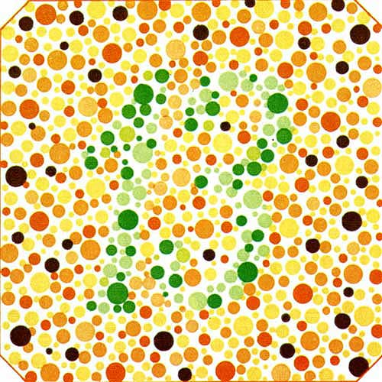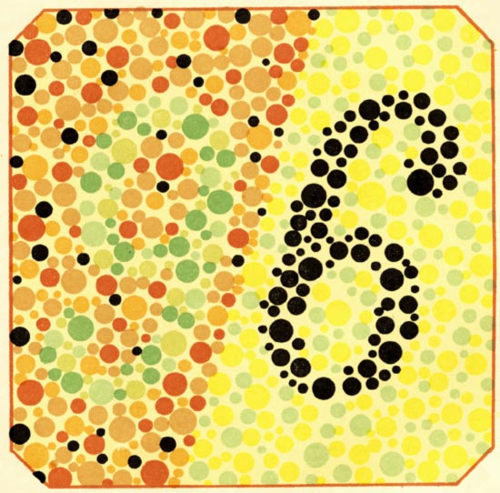

Рисунок 22 – Полихроматические таблицы профессора Е.Б. Рабкина

Если обследуемый не знает названия цифр, то его можно попросить обводить их кисточкой или указкой. Эти таблицы можно использовать для исследования цветоощущения у дошкольников 4-х лет и старше. Для исследования цветоощущения у дошкольников можно также применить метод Гольмгрена. Ребенку предъявляется набор моточков нитей красного, оранжевого, желтого, желтовато-зеленого, синевато-зеленого, синего, фиолетового, пурпурного, розового, темно-коричневого и серого цветов. Мотки каждого цвета должны иметь несколько оттенков яркости. Совершенно одинаковых моточков нитей в наборе нет. Эти моточки перемешивают и кладут на хорошо освещенную дневным светом поверхность. Из кучки берется моточек светлого чисто зеленого цвета. Исследуемому предлагается отобрать пинцетом моточки, похожие по цвету и образцу. При нормальном цветоощущении исследуемый подбирает нити такого же цвета. Для определения цветоощущения может быть использована детская игра “мозаика”.
Для исследования приобретенных расстройств цветного зрения используются или специальные пигментные таблицы, или каномалосопы. Аномалоскоп (аномалия + греч. skopeo наблюдать, исследовать) — прибор для исследования цветового зрения и выявления его аномалий и их характера.

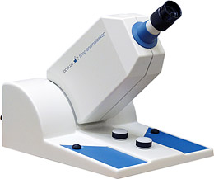

Рисунок 23 – Аномалоскоп
При исследовании на аномалоскопе пациент видит два полукруга, окрашенных в разные цвета (смесью красного и зелёного света). Пациент изменяет соотношение интенсивностей цвета до тех пор, пока цвет двух половинок круга не будет для него одинаковым. По полученному соотношению и судят о цветовом зрении. Люди с частичной цветовой слепотой (дихромазией) обнаруживают себя тем, что могут подравнять жёлтый цвет (меняя его интенсивность) любому — от зелёного до красного. При дихромазии имеется только два типа колбочек, поэтому орган зрения может различать лишь два основных цвета. При нормальном же цветовом зрении (трихромазии) человек способен воспринимать три основных цвета — красный, зелёный и фиолетовый. Аномалоскоп позволяет измерить также пороги цветоразличения для цветов, не различимых при частичной цветовой слепоте, испытывая при этом рецепторы глаза путём применения светофильтров. Такие исследования специально предназначены для обнаружения цветослабости — различных нарушений цветовосприятия.

2.4. Исследование адаптации к темноте
Наиболее простым приемом, позволяющим судить о приспособлении глаза к условиям сумеречного зрения, является наблюдение за действиями исследуемого в затемненном помещении. Не привлекая его внимания, предлагают сесть на стул, взять плохо видимый предмет, подойти к прибору. Подобную задачу можно решить с помощью таблицы Кравкова-Пуркинье.
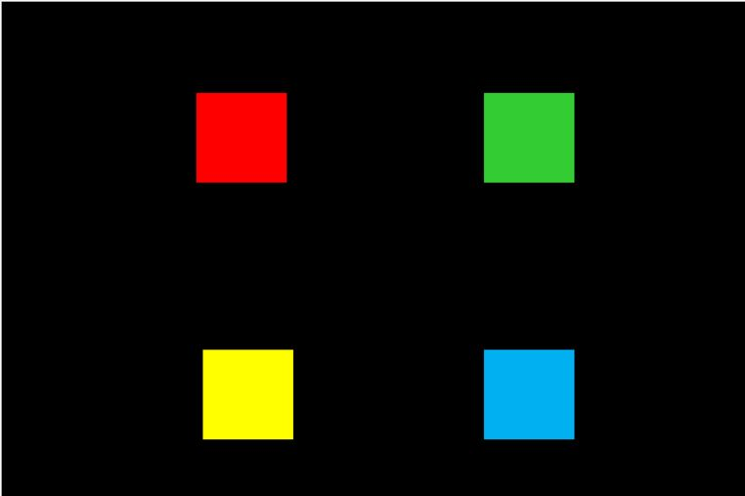

Рисунок 24 – Таблица Кравкова-Пуркинье

На черном фоне такой таблицы по углам имеются квадраты со стороной, равной 30мм, голубого, желтого, зеленого и красного цветов. Исследуемому предъявляют эту таблицу в затемненной комнате с расстояния 40-50 см. В норме спустя 30-40 секунд становится различимым желтый, а затем и голубой квадрат. При нарушении адаптации к темноте на месте желтого квадрата появляется светлое пятно, голубой квадрат не выявляется. Квадраты зеленого и красного цвета ощущаются в виде серых пятен позднее голубого. Объясняется это явление феноменом Пуркинъе. В основе этого феномена лежит энергоемкость лучей, отраженных от поверхности квадратов; она более высокая у голубых лучей.
Более точные данные о состоянии сумеречного зрения получают на адаптометре АДМ. В этом приборе определяется нарастание чувствительности глаза к свету в условиях темноты. Исследование на адаптометре используется для точной количественной характеристики световой чувствительности. Исследование начинается с предварительной световой адаптации к определенному уровню освещенности. Адаптация длится 10 мин и создает идентичный для всех обследуемых нулевой уровень. Затем свет выключают и с интервалами в 5 мин на матовом стекле, расположенном перед глазами обследуемого, освещают только контрольный объект (круг, крест, квадрат). Освещенность конкретного объекта увеличивают до тех пор, пока его не увидит обследуемый. С 5-и мин интервалом обследование длится 50-60 мин. По мере адаптации исследуемый начинает различать контрольный объект при более низком уровне освещенности. Результаты исследования вычерчивают в виде графика, на которых по оси абсцисс – время исследования, по оси ординат – оптическую плотность светофильтров, регулирующих освещенность объектов: чем плотнее светофильтры, тем ниже освещенность объекта и тем выше светочувствительность глаза.

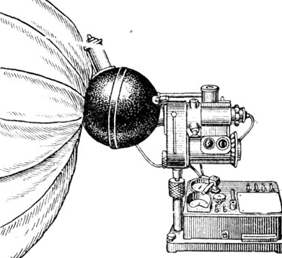

Рисунок 25 – Адаптометр

2.5. Исследование бинокулярного зрения
К наиболее простым методам определения характера зрения двумя глазами относят пробу с установочным движением, опыт Соколова с «дырой в ладони», пробу Кальфа с двумя палочками, пробу с чтением через карандаш, пробу с появлением двоения в результате смещения глаза пальцем. При пробе с установочным движением исследуемый фиксирует двумя глазами предмет, например, карандаш, расположенный на расстоянии 30-40 см. В это время один его глаз выключают ширмой или ладонью. Выключенный глаз в большинстве случаев отклоняется в сторону (к носу или виску). Если быстро убрать ширму, отклоненный глаз совершает движение в обратную сторону, занимая правильное положение.
В опыте Соколова с дырой в ладони перед одним глазом устанавливают трубку длиной 20-40см диаметром 4-5см. Против другого глаза впритык к концу трубки приставляют край ладони таким образом, что центр ее располагается по центру глаза. При наличии бинокулярного зрения исследуемый видит в ладони дыру. Объясняется это явление наложением и слиянием картин, видимых каждым глазом в отдельности.
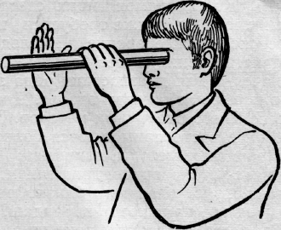

Рисунок 26 – Опыт Соколова с «дырой в ладони»

При пробе Кальфа исследуемому предлагают концом палочки (карандаш, палочка для закладывания мази), которую он располагает вертикально, коснуться такой же палочки в руках врача. При наличии бинокулярного зрения проба выполняется очень легко. При его отсутствии проба не удается. Наблюдается промахивание концов палочек. В этом можно убедиться, производя пробу при выключении одного глаза у человека, обладающего бинокулярным зрением, с помощью ширмы или призмы, поставленной основанием кверху или книзу.
Проба чтения через карандаш. При отсутствии бинокулярного зрения исследуемый не может читать текст, если между текстом и глазом поместить карандаш. Голова в это время должна быть неподвижной.
Проба с движением. При проведении пробы с появлением двоения глазами фиксируют какой-либо предмет. Обследующий надавливает пальцем на глазное яблоко через наружную часть верхнего века. Появление двоения указывает на наличие бинокулярного зрения.
Более точно характер зрения двумя глазами определяют с помощью четырехточечного теста.
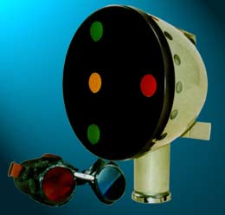

Рисунок 27 – Четырехточечный цветотест

Обследуемый надевает очки с красным стеклом напротив правого и зеленым стеклом напротив левого глаза. При рассматривании цветных полей прибора обследуемый с нормальным бинокулярным зрением видит четыре кружка. При монокулярном зрении видны либо два (в зрении участвует только правый глаз), либо три (в зрении участвует только левый глаз) кружка. При одновременном зрении пациент видит пять кружков.

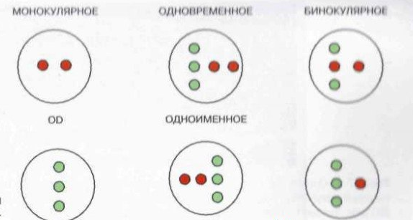

Рисунок 28 – Виды нарушения бинокулярного зрения

3. Исследование оптических сред глаза

3.1. Определение типов клинической рефракции глаза, выписывание очков
В условиях большинства глазных кабинетов поликлиник наиболее доступным и, вместе с тем, незаменимым является метод определения типов клинической рефракции с помощью подбора корригирующих стекол. Поскольку при этом способе исследующий ориентируется по показаниям исследуемого об изменениях его остроты зрения, метод относят к субъективным.
Определяется острота зрения вдаль. Она может быть нормальной, превышать норму или быть сниженной. Нормальная или превышающая норму острота зрения наблюдается при соразмерной (эмметропической) рефракции. Она может иметь место при гиперметропической рефракции слабой и средней степени у молодых людей. Острота зрения вдаль при миопии любой степени всегда снижена. Ее снижение может зависеть также от гиперметропии и астигматизма, а также патологических изменений оптических сред и зрительного нервного аппарата.
Определив остроту зрения, приступают к установлению типа рефракции (R) и степени аметропий. Исследуемому надевают пробную очковую оправу. Ее устанавливают так, чтобы центры очковых гнезд соответствовали центрам зрачков. Сначала исследуют правый глаз. В левое гнезда оправы в это время помещают непрозрачный экран. Перед правым глазом устанавливают слабую собирательную линзу силой +0,25 или +0,5 диоптрий (Д). При этом в случае эмметропии острота зрения вдаль снизится. Если приставить к такому глазу слабую отрицательную линзу в молодом возрасте, зрение не изменится. У пожилых людей в силу возрастных изменений аккомодации при установлении перед соразмерным глазом указанных стекол зрение снижается. Записывают результат исследования, проставляя букву Е рядом с обозначением остроты зрения. Меняют место непрозрачного экрана и исследуют второй глаз.
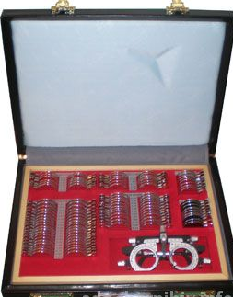

Рисунок 29 – Набор корригирующих стекол для определения типов клинической рефракции

При гиперметропии, которая сопровождалась нормальной или повышенной остротой зрения, зрение после приставления слабой положительной линзы может остаться прежним или повыситься. Получив такой результат, продолжают исследование с целью определить степень гиперметропии в диоптриях. Для этого меняют стекла, усиливая их с интервалом 0,5Д. Степень гиперметропии характеризуется самым сильным собирательным стеклом, которое дает оптимально высокое зрение. Записывают результат исследования, отмечают рядом с остротой зрения букву Н. Рядом с этим знаком ставится число диоптрий, характеризующие степень гиперметропии, а далее острота зрения с коррекцией. В сокращенном виде такая запись имеет вид:
Vis ОД = 1,0 RH 0,5Д; Vis abs c+ 0,5Д= 1,5. Подобным образом регистрируют результат исследования других аметропий.
При сниженном зрении вдаль, зависящим от гиперметропии, положительные линзы, приставляемые в порядке усиления с интервалом 0,5-1,0Д, повысят его до какого-то оптимального предела. Самое сильное стекло при этом укажет степень дальнозоркости.
При сниженном зрении, зависящем от близорукости, положительная линза вызовет дальнейшее его понижение. Получив такой результат, перед глазом устанавливают слабую отрицательную линзу. Она улучшит зрение. Для определения степени миопии постепенно увеличивают силу рассеивающих оптических стекол с интервалом 0,5-1,0Д до того момента, когда получится наивысшая острота зрения. Степень миопии, в отличие от гиперметропии, определяют по самому слабому рассеивающему стеклу, дающему оптимально высокое зрение. Это явление связано с тем, что гиперкоррекция миопии вызывает искусственно ложную гиперметропию, которая может в молодом возрасте исправляться напряжением аккомодации.
Если сферические оптические стекла при отсутствии патологии оптических сред и глазного дна не корригируют сниженной остроты зрения, определяют наличие астигматизма. Для этой цели в очковое гнездо перед исследуемым глазом устанавливают экран со щелью. Устанавливая щель в различных положениях (вертикально, горизонтально, в косых меридианах), выясняют, отражается ли ее положение на остроте зрения. В случае наличия разницы находят меридианы лучшего и худшего зрения. Эти меридианы называют главными. Определяют рефракцию при положении щели в каждом из этих меридианов субъективным способом. Результаты исследования записывают с указанием положения меридианов, рефракции и степени аметропии. Положение меридианов определяют по градусной сетке очковой оправы, нулевое деление которой находится справа.
Наряду с субъективным, существуют объективные методы определения типов клинической рефракции глаза и степеней аметропий. К таким методам относятся теневая проба или скиаскопия, рефрактометрия, прямая офтальмоскопия и др. Эти методы применяются в сочетании с субъективным способом или самостоятельно. Самостоятельное их применение целесообразно в случаях, когда затруднено получение достоверных субъективных данных: детский возраст, языковой барьер, затемненное сознание, вынужденное положение больных, а также при решении вопросов экспертизы.
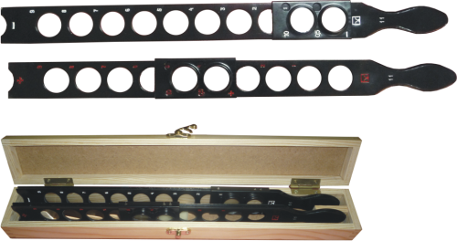

Рисунок 30 – Скиаскопические линейки

Миопия и гиперметропия корригируются сферическими стеклами.
Примеры рецептов на такие стекла
Rp.: OD sphaer. convex. 1,0 Д
OS sphaer. convex. 1,0 Д
Д.р. 62 мм
D.S. Очки для постоянного ношения при гиперметропии.

Rp.: OD sphaer. concav. 3,0 Д
OS sphaer. concav. 2,0 Д
Д.р. 60 мм
D.S. Очки для дали при миопии.

Д.р. - сокращение слов – distantia pupillarum состояние между центрами зрачков. Его определяют с помощью миллиметровой линейки. Линейку устанавливают перед глазами исследуемого. В случае назначения очков для дали глаза исследуемого должны фиксировать предмет, расположенный вдали. Смотреть исследуемый должен поверх головы врача. При подборе очков для зрения вблизи глаза должны фиксировать центр переносицы врача. Оценивают расстояние между центрами зрачков по расстоянию от точки на наружной части лимба одного глаза до точки, расположенной на таком же меридиане, на внутренней части лимба другого глаза. У большинства взрослых людей это расстояние колеблется в пределах 60-64 мм.
При развитии пресбиопии - возрастной недостаточности аккомодации - назначаются очки для работы вблизи. Сила таких линз зависит от возраста, типа клинической рефракции, объема аккомодации и расстояния, на котором будет выполняться работа вблизи. Если пренебречь объемом аккомодации, то эмметропу в возрасте 40 лет для коррекции зрения вблизи понадобится линза силой в 1,0 Д, в 45 лет - 1,5 Д, в 50 лет - 2,0 Д, 55 лет – 2,5 Д, 60 лет – 3,0 Д, 65 лет и старше – 3,5 Д.
Коррекция пресбиопии у гиперметропа осуществляется стеклами, по силе равными сумме силы пресбиопического стекла соответствующего возраста эмметропа и степени гиперметропии. Например, гиперметропу степенью в 1,5Д в возрасте 50 лет для коррекции пресбиопии понадобится стекло силой 3,5Д. При коррекции пресбиопии у миопов из силы пресбиопического стекла для соответствующего возраста эмметропа вычитается степень миопии.
В последнее время созданы сложные устройства, включающие ЭВМ, автоматически определяющие тип рефракции и степень аметропии и выдающие рецепт на корригирующие очки. Однако данные устройства нередко допускают ошибку, поскольку они не в состоянии, как и другие методы определения выявить ложную близорукость и скрытую гиперметропию при спазме аккомодации.

3.2. Исследование глаза при боковом или фокальном освещении. Биомикроскопия
Эти исследования осуществляются в затемненной комнате. При исследовании с фокальным освещением лампу располагают на уровне глаз слева и спереди (15-20см) от головы больного. Между лампой и глазом помещают линзу силой 13,0 или 20,0Д. Держат ее на удалении 5- см от глаза, в зависимости от силы линзы и длины ее фокусного расстояния. Линза, концентрируя лучи света, дает яркое освещение ограниченной зоны глаза, что в сочетании с явлением контраста между освещенным и неосвещенным участками позволяет выявлять детали патологических изменений, не улавливаемые при обычном рассеянном освещении. Освещенные участки врач может рассматривать как невооруженным глазом, так и через монокулярную или бинокулярную лупу. В таком случае говорят о методе бифокального или комбинированного исследования.
Описанный метод исследования может применяться как для осмотра придатков глаза, так и переднего отдела глазного яблока. В последнем случае имеется возможность получить представление о состоянии роговицы, лимба, склеры, передней камеры, зрачка, радужки, передних слоев хрусталика.
Более детальный осмотр указанных отделов глаза осуществляют при биомикроскопии с помощью щелевой лампы. Метод биомикроскопии базируется на принципе фокального освещения. Щелевая лампа включает в себя яркий источник света, площадь которого может принимать форму узкой щели или даже точки. Может меняться интенсивность и цвет светового потока. Освещенная зона глазного яблока или придатков рассматривается через бинокулярный микроскоп при различном увеличении.

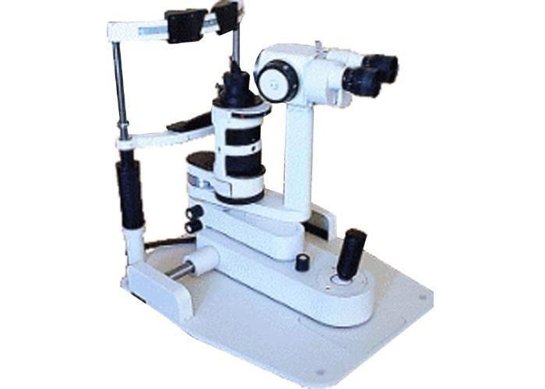

Рисунок 31 – Щелевая лампа

Ограниченные помутнения в роговице или передних слоях хрусталика при боковом освещении имеют вид серых непрозрачных участков. При тотальном помутнении роговицы вся ее поверхность имеет серый или белый цвет, влага передней камеры, радужка, зрачок в таком случае не видны. При тотальном помутнении хрусталика область зрачка представляется поверхностью серого цвета. Помутнения влаги передней камеры могут быть различного характера.

3.3. Исследование оптических сред глаза проходящим светом.
Этот метод исследования осуществляется с помощью офтальмоскопа (глазного зеркала), предложенного в 1850 году Г.Гельмгольцем. Офтальмоскоп представляет собой вогнутое зеркало с отверстием в центре. Зеркало укрепляется на ручке. В основе метода лежит физический закон сопряженных фокусов. Лучи света, исходящие от источника света, падают на зеркальную поверхность офтальмоскопа. От этой поверхности они отражаются и направляются через зрачок исследуемого глаза на его дно. Здесь часть лучей поглощается, а часть отражается от белой поверхности склеры. Отраженные лучи, пройдя оптические среды и зрачок, направляются обратно к офтальмоскопу. Часть их сквозь его отверстие попадает в глаза врача, а часть возвращается в источник света. Помутнения в оптических средах глаза задерживают отраженные от дна лучи. В связи с этим наблюдающий через отверстие офтальмоскопа получает возможность судить о прозрачности этих сред.
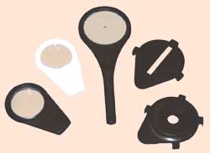

Рисунок 32 – Офтальмоскоп Гельмгольца

Исследование проходящим светом производят в темной комнате. Исследуемый располагается таким образом, чтобы кончик света (матовая электрическая лампа в 60-100 Вт) находился на уровне глаз сзади и слева. Врач располагается перед исследуемым на расстоянии 40-50 см. Ручку офтальмоскопа он удерживает вертикально между большим и указательным пальцами правой руки. Плечо руки должно быть прижатым к туловищу. Зеркальная поверхность офтальмоскопического зеркала должна быть направлена к исследуемому и находиться во фронтальной плоскости. Верхний край зеркала располагают у верхнего края глазницы, а его отверстие – против зрачка врача.
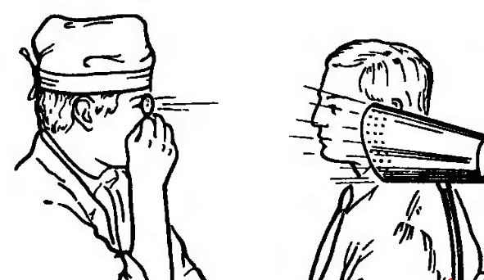

Рисунок 33 – Исследование проходящим светом

При таком положении офтальмоскопа наводится пучок света («зайчик») на область глаза. Точное его совпадение со зрачком исследуемого глаз достигается едва заметными вращательными движениями ручки офтальмоскопа вокруг вертикальной оси и движениями головы вниз – вверх вокруг горизонтальной оси.
При таком положении офтальмоскопа наводится пучок света («зайчик») на область глаза. Точное его совпадение со зрачком исследуемого глаз достигается едва заметными вращательными движениями ручки офтальмоскопа вокруг вертикальной оси и движениями головы вниз – вверх вокруг горизонтальной оси.
Наблюдая область зрачка исследуемого глаза через отверстие офтальмоскопа, при нормальном состоянии его оптических сред видит равномерное красное свечение всей площади зрачка. Это свечение не теряет своего характера при движении исследуемым глазным яблоком вверх, вниз, направо, налево. Такие движения позволяют просматривать периферические отделы оптических сред. При тотальном помутнении хрусталика или стекловидного тела красное свечение отсутствует.
В случае наличия в оптических средах глаз ограниченных помутнений на красном фоне зрачка видны пятна черного цвета. Локализацию помутнений по глубине осуществляют, составляя результат данного исследования с результатом исследования методом бокового освещения. Наличие черных пятен на красном фоне при отсутствии помутнений в роговице, передней камере, передней поверхности хрусталика, что видно при боковом освещении, указывает на локализацию помутнений в глубже расположенных слоях хрусталика или стекловидном теле. Нефиксированные помутнения стекловидного тела имеют свойство самостоятельно двигаться в силу притяжения сверху вниз («плыть»). Помутнения, локализующиеся в передних слоях хрусталика, смещаются лишь при движении глазным яблоком в направлении его движения. Помутнения, локализованные в задних слоях хрусталика, смещаются в направлении, обратном движению глазного яблока.

3.4. Офтальмоскопия.
Офтальмоскопия - метод, подводящий видеть детали внутренней поверхности заднего отдела глазного яблока (глазного дна) и оценивать состояние сетчатки, хориоидеи и диска зрительного нерва. Картина глазного дна при этом формируется в результате отражения склерой лучей, направляемых в глаз офтальмоскопом. В настоящее время в глазных кабинетах поликлиник применяются зеркальный и электрические офтальмоскопы. Зеркальный офтальмоскоп описан в пункте «Исследование оптических сред глаза проходящим светом». Электрические офтальмоскопы бывают ручные и настольные. Как те, так и другие могут сочетаться с фотокамерой, что позволяет производить фотографирование глазного дна.

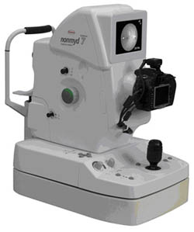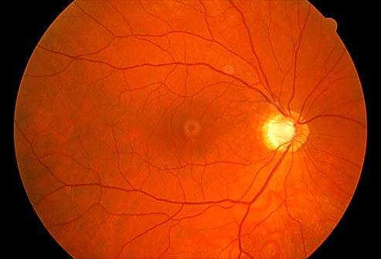

Рисунок 34 – Немидриатическая фундус - камера
Немидриатическая фундус - камера позволяет осуществлять осмотр глазного дна с последующей видеофиксацией и оценить патологические изменения сетчатки и зрительного нерва.
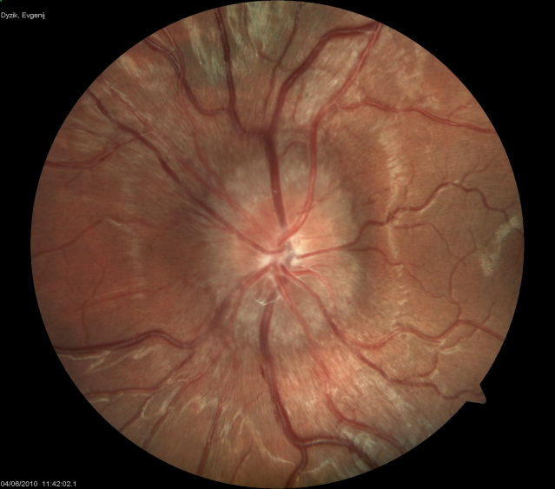

Рисунок 35 – Застойный диск зрительного нерва

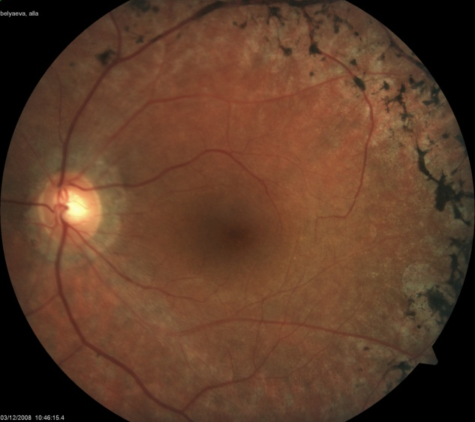

Рисунок 36 – Пигментный ретинит
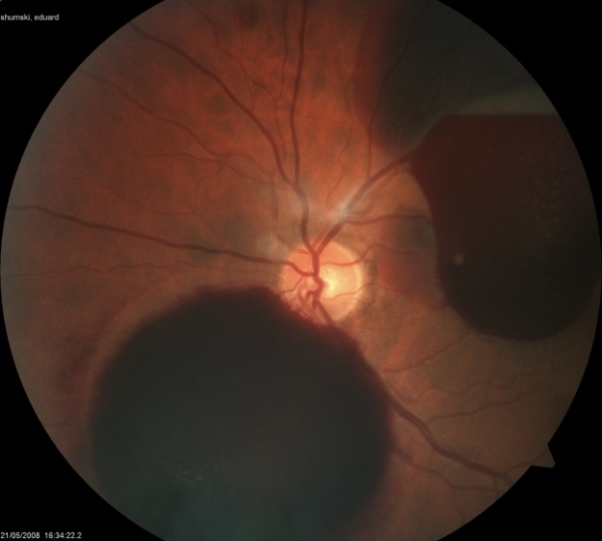

Рисунок 37 – Субретинальное и преретинальное кровоизлияние

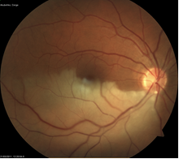

Рисунок 38 –Эмболия нижней ветви центральной артерии сетчатки

Существует два способа офтальмоскопии: в обратном и прямом виде. Офтальмоскопия в обратном виде в основном осуществляется зеркальным офтальмоскопом, а офтальмоскопия в прямом виде – электрическими офтальмоскопами. В принципе, офтальмоскопия в прямом и в обратном виде может осуществляться любым офтальмоскопом.
Офтальмоскопия в обратном виде. Положение зеркального офтальмоскопа и лампы по отношению к исследуемому сохраняется таким, как при исследовании глаза проходящим светом. После того как врач увидел красное свечение зрачка, перед глазом исследуемого на расстоянии 7-8см устанавливается положительная линза силой в 13,0 Д. Удерживается она за ручку или край указательным и большим пальцами левой руки. Конец мизинца этой руки путем легкого прикосновения упирается в область надбровной дуги или виска. Вся система должна быть центрирована, то есть, центр зрачка исследуемого глаза, центр линзы, отверстие офтальмоскопа и зрачок врача должны располагаться на одной прямой линии. Плоскость линзы должна быть перпендикулярна этой линии. При таком положении офтальмоскопической системы врач увидит в воздухе перед линзой обратное изображение глазного дна, увеличенное в 4-6 раз. Важно, чтобы глаз исследователя аккомодировал не на поверхность исследуемого глаза, а на точку в воздухе в 7-8см перед линзой. Аккомодацию на такое расстояние можно заменить линзой +4,0Д, устанавливаемой перед отверстием офтальмоскопического зеркала. Глазное дно рассматривают в последовательности: диск зрительного нерва, область желтого пятна, различные участки периферии дна. В таком же порядке его описывают или делают схематическую зарисовку.
Для того, чтобы видеть диск зрительного нерва, исследуемый глаз должен быть отклонен примерно на 15° к носу. С этой целью при офтальмоскопии правого глаза исследуемого просят смотреть в направлении левой ушной раковины врача.

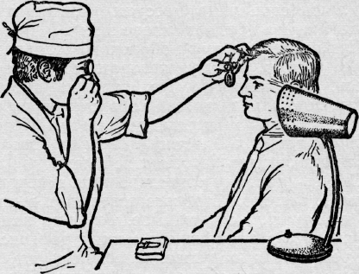

Рисунок 39 – Методика офтальмоскопии в обратном виде

Увеличение видимых деталей глазного дна и его площади можно изменить, меняя силу линзы. При использовании линзы силой +20Д площадь обозреваемого дна увеличивается, но его детали при этом видны более мелкими. Наоборот, при линзе +8Д или +9Д или 13Д обозреваемая площадь дна глаза уменьшается, зато детали становятся более крупными. Целесообразно общее представление о глазном дне получить при обратной офтальмоскопии через более сильную линзу с последующим применением линзы менее сильной, но позволяющей видеть детали крупным планом.
При обучении методике офтальмоскопии в обратном виде целой академической группы необходимо использовать лишь один источник света. Его располагают в центре комнаты на небольшом столике. Вокруг такого столика располагаются круглые винтовые стулья, 5-6 для исследуемых, а против них – стулья для исследующих. По отношению к каждому исследуемому источник света должен быть слева и сзади на уровне глаза.
Офтальмоскопия в прямом виде. Осуществляется этот метод исследования в основном электрическим офтальмоскопом. Источник света в этом приборе располагается в его корпусе (лампа 6-10 Вт), или на удалении. В последнем случае свет подается на призму посредством световода.
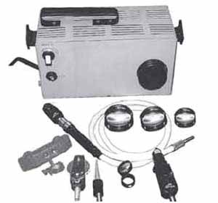

Рисунок 40 – Электрический офтальмоскоп

Лучи света, подаваемые на призму, изменяя свое направление, поступают в зрачок исследуемого. Отражаясь от глазного дна, они через отверстие офтальмоскопа, расположенное непосредственно над призмой, поступают в глаз врача и дают картину глазного дна. Эта картина видна в прямом и увеличенном виде в 15-16 раз. Конструкция офтальмоскопа такова, что пучок света, направляющийся в глаз, разделен от пучка света, отраженного от глазного дна.
Для того чтобы врач четко видел детали глазного дна при прямой офтальмоскопии, необходим ряд условий. К ним относится наличие расширенного зрачка, расстояние от исследуемого глаза, не превышающее 4см, определенное соотношение рефракций исследуемого глаза и глаза врача. Врач - эмметроп сможет четко видеть картину глазного дна исследуемого лишь в случае, если тот эмметроп или его аметропия корригирована соответствующей линзой до эмметропии. Для этой цели в ручке офтальмоскопа предусмотрен набор положительных и отрицательных линз. В случае если глаза врача и исследуемого аметропичны, употребляется линза, соответствующая по силе разности степеней их рефракций. При офтальмоскопии электрическим, ручным офтальмоскопом целесообразно левый глаз больного исследовать левым глазом врача и наоборот.

4. Лечебные манипуляции

4.1. Введение лекарственных препаратов в конъюнктивальную полость
Лекарственные вещества вводят в конъюнктивальный мешок путем закапывания раствора, закладывания мазей, лечебных пленок, засыпания порошков. Наиболее распространенным в настоящее время является закапывание капель и закладывание мазей. В перспективе следует ожидать широкого применения лечебных глазных пленок. Лекарственные препараты, пальцы врача и предметы, которыми пользуются при этом (пипетки, палочки, ватные тампоны) должны соответствовать правилам асептики.
Закапывание лекарственных растворов в конъюнктивальную полость осуществляют с помощью пипеток, тюбик - капельниц или шприцов (через иглы с затупленным концом). Рационально применять тюбик – капельницу, однако чаще всего пользуются пипетками. Важно правильно удерживать пипетку в руке. Ее следует фиксировать между средним и безименным пальцами правой руки. Конец пипетки при этом будет выступать с тыльной стороны кисти. Такая фиксация дает возможность оказывать дозированное давление указательным и большим пальцами на резиновую часть пипетки.
Закапывание производится при положении больного сидя или лежа. При положении сидя голова его запрокинута кзади. При введении капель в нижний конъюнктивальный свод больной должен смотреть кверху. Нижнее веко оттягивается большим пальцем левой руки. Под конец этого пальца следует подкладывать небольшой комок слегка увлажненной стерильной ваты. Этот тампончик дает возможность избежать соскальзывания пальца с кожи век, а, кроме того, обеспечивает всасывание избытка раствора, не помещающегося в конъюнктивальной полости.
При слегка оттянутом веке на нижний конъюнктивальный свод из пипетки выпускают одну-две капли раствора. Конец пипетки следует держать на высоте 10-15мм. При большем его удалении падающие капли вызывают неприятное ощущение. При более близком расстоянии конец пипетки может коснуться конъюнктивальной оболочки или ресниц, что ведет к его загрязнению, Температура вводимых капель должна приближаться к температуре поверхности глаза (32-36°С). В течение нескольких секунд после впускания капель до их всасывания веко следует удерживать в оттянутом состоянии.
При необходимости капли отпускают на верхнюю половину глазного яблока или в верхний конъюнктивальный свод. В таких случаях больного просят смотреть вниз, а верхнее веко оттягивают кверху.
Закладывание глазных мазей. Мазь в виде комка диаметром 5-7 мм берут широким концом стеклянной палочки. Оттягивают нижнее веко. Больного просят смотреть кверху. Конец палочки с мазью помещают в нижний свод между веком и глазным яблоком. Веко прижимают к лопаточке, ее осторожно вытягивают. Мазь при этом остается в своде. Круговыми движениями по коже век, начиная от места введения мази, способствуют распределению мази в конъюнктивальном мешке.
Введение лечебных пленок. Лечебные глазные пленки представляют собой эллипсоидной формы пластинки из полиакриламида размером 9x4x0,1 мм. В их состав включается тот или иной лекарственный препарат. Из прорези в пенале, в котором обычно помещаются такие пленки, при нажатии на рычажок показывается конец лечебной пластинки. Ее захватывают пинцетом и помещают в нижний конъюнктивальный свод при слегка оттянутом веке. Веко отпускают. Пленка постоянно размягчается и растворяется, выделяя действующий препарат.
Промывание глаза осуществляют с помощью ундинки, резинового баллончика, шприца или комка ваты. Используют при этом физиологический раствор, раствор перманганата калия (1:5000), оксицианата ртути (1:5000), борной кислоты (2%) и другие. Температура раствора должна быть в пределах 25-30°С. Под подбородок больного подставляют почкообразный тазик. Его может удерживать сам больной. Голову больного слегка наклоняют кзади. Веки раздвигают указательным и большим пальцами левой руки. Через открытую глазную щель в область наружной части верхнего конъюнктивального свода направляют под небольшим давлением струю промывной жидкости. Эта жидкость, двигаясь в силу тяжести сверху вниз, омывает передний отдел глазного яблока, комки экссудата, инородные тела и стекает в подставленный тазик.
При промывании глаза с помощью комка ваты его погружают в промывную жидкость и выдавливают ее над раскрытой глазной щелью.
Существуют специальные оросители, обеспечивающие автоматическое длительное орошение конъюнктивальной полости.

4.2. Удаление инородных тел из конъюнктивальной полости и поверхностных слоев роговицы

Обнаруживают инородные тела конъюнктивы – соринки, кусочки угля, камня песка и др. – путем ее осмотра по описанной выше методике. Чаще всего инородные тела располагаются под верхним веком в желобке, который идет вдаль края века, отступая от него на 2 мм. Обнаруженную соринку удаляют кусочком влажной стерильной ваты, из которой изготовляют небольшой стерженек или наматывают ее на палочку. В случае, если инородное тело не удаляется таким способом, пациент должен быть направлен к окулисту, который может применить пинцет, копьевидную иглу. После удаления инородных тел в конъюнктивальную полость закапывают раствор антибактериального препарата (30% сульфацил натрия, 0,3% левомицетин или другие).
Удаление инородных тел из роговицы. Внедренные в роговицу инородные тела обнаруживаются чаще всего при исследовании методом бокового освещения или с помощью щелевой лампы. Производится капельная анестезия роговицы 0,25% раствором дикаина или другими аналогичными препаратами. Анестезирующий раствор закапывают в конъюнктивальную полость трижды с промежутком между закапываниями в 1-2 минуты. Удаляют инородное тело из роговицы с помощью копьевидной иглы или долотца. Для этой цели может быть использована и игла от шприца. Указанные инструменты рекомендуют стерилизовать в спиртовом растворе бриллиантового зеленого. Завернутый в стерильную вату инструмент погружают в такой раствор на 15-20 минут. Перед употреблением иглу погружают в стерильный физиологический раствор и вытирают стерильной салфеткой.
Удаление инородного тела из роговицы осуществляют при хорошем освещении с использованием бинокулярной лупы или щелевой лампы. Конец иглы или долота подводят под инородное тело и удаляют движением по направлению от роговицы. Длительное пребывание в роговице железного инородного тела вызывает образование ржавого ободка вокруг него. Такой ободок тщательно удаляется иглой. Так же следует поступать с ободком серого цвета, который представляет собой инфильтрат. После удаления инородного тела углубление в роговице, где располагалось инородное тело, следует аккуратно смазать 1% спиртовым раствором бриллиантового зеленого или 5% спиртовым раствором йода. В конъюнктивальную полость закладывают антибактериальную мазь и закапывают антибактериальные капли. Вместо них может быть заложена лечебная пленка, содержащая антибактериальный препарат. На глаз накладывается на 1-2 часа повязка. Она предотвращает попадание в конъюнктивальную полость новых инородных тел и создает покой для поврежденной роговицы. Больного предупреждают о необходимости на следующий день показать свой поврежденный глаз окулисту. Такой осмотр помогает в раннем периоде выявить возможное осложнение инородного тела роговицы – гнойный кератит.
Инородные тела, расположенные в глубоких слоях роговицы, должны удаляться врачом-окулистом в условиях глазного стационара.

4.3. Массаж век
Такой массаж, представляющий выжимание секрета мейбомиевых желез, производят с помощью больших пальцев обеих рук или с помощью стеклянной лопаточки. Конъюнктиву анестезируют закапыванием раствора дикаина. С помощью ногтевой поверхности больших пальцев задние поверхности и края век сближают и, слегка надавливая, двигают в горизонтальном направлении. Секрет из мейбомиевых желез выделяется в виде белых столбиков или маленьких жирных капелек.
При массаже век с помощью стеклянной лопатки последнюю широкой плоскостью помещают за веко. В зоне расположения лопаточки веко прижимают к ней указательным или большим пальцем. Передвигаются вдоль всего века.
Выжатый из мейбомиевых желез секрет снимают из поверхности интермаргинальной площадки тонким ватным тампончиком, намотанным на зонд или заостренный конец деревянной палочки. Тампон предварительно увлажняют смесью равных частей спирта и эфира (смесь Никифорова). Обезжиренную поверхность края век тушируют раствором бриллиантового зеленого.

4.4. Наложение повязок на глаз

В зависимости от назначения и техники, на область глаза накладывают различные повязки: монокулярные, бинокулярные, пращевидные, липкопластырные, облегченные. Для повязок используется бинт из мягкой марли шириной 6-7см.
Монокулярная повязка. Врач располагается против больного. Закрытые веки больного покрывают ватно-марлевой подушечкой. Бинт берут в правую руку. Свободный его конец накладывают на область левого виска и лба так, чтобы нижним краем фиксировать подушечку. Разматывая бинт слева направо, делают им фиксирующий тур вокруг головы. Ход бинта в дальнейшем зависит от того, на какой глаз накладывается повязка. При ее наложении на правый глаз бинт ведут со стороны затылка под ухом и покрывают подушечку, главным образом, с носовой стороны. Следующий тур бинта закрывает наружную часть подушечки. Затем туры бинта повторяют. Последний тур вновь проводят вокруг лба. При монокулярной повязке на левый глаз после наложения фиксирующего тура вокруг головы бинт ведут из области лба на этот глаз, а далее под ухо и на затылок. Завязывать концы бинта необходимо в области лба, а не под ухом и не на затылке.
Бинокулярная повязка по технике не отличается от монокулярной. Сначала фиксируется подушечка на больном глазу, а затем одним - двумя турами прикрывается здоровый глаз. Повязку накладывают прочно, туры бинта должны быть равномерно натянуты, но у больного не должно быть ощущения давления на глаз или стягивания под ухом.

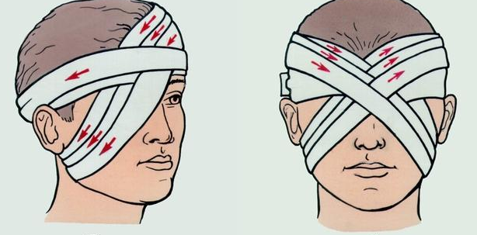

Рисунок 41 – Монокулярная и бинокулярная повязки

Липкопластырная повязка. Ватно-марлевую подушечку фиксируют полосками липкого пластыря шириной 5-10мм. Длина полосок должна быть такой, чтобы их концы прикреплялись к свободной коже у края подушечки на протяжении 15-20мм. Положение полосок может быть различным: продольным, поперечным, косым. При бинокулярной повязке на оперированный глаз накладывают отдельно минимум две, на не оперированный глаз – одну полоску. Перед снятием полосок пластыря их приклеенные концы и кожу у их края слегка увлажняют тампоном, смоченным эфиром. При снятии полосок необходимо прижимать кожу у места их прикрепления.
Пращевидная повязка на оба или на один глаз накладывается отрезком бинта длиной 50-60 см, концы которого разрезают в продольном направлении на протяжении 20-25 см. Средней частью бинта покрывают ватно-марлевую подушечку. Верхние концы завязывают над ушами, нижнее – под ушами.
Облегченная круговая монокулярная повязка накладывается отрезком бинта длиною 110-120см. Поверх ватно-марлевой подушечки проходит в косом направлении средняя часть бинта. Один его конец проводится под ухом, другой – через лоб. На затылке эти концы перекрещивают и связывают в области глаз.
Ультразвуковое исследование в офтальмологии.
Современная офтальмология, ориентированная на микроинвазивные хирургические подходы и углублённый морфологический анализ исследуемых структур, предъявляет качественно новые требования к применению ультразвука
.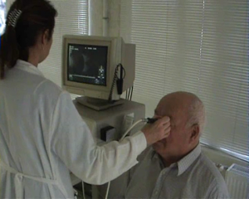

Рисунок 42 – Ультразвуковое исследование
Ультразвуковое исследование (УЗИ) глаза как способ диагностики в офтальмологии используется с 50-х годов прошлого века. Оно безопасно для пациента, т.к. в процессе обследования воздействие ультразвука на структуры глазного яблока значительно меньше допустимых и составляют 2-3 мили Вт/см ² - 0,3 Вт/см ². Использование такой чувствительной и точной методики как АВ - сканирование позволяет офтальмологу мгновенно обследовать глаз с непрозрачными средами.
Принцип действия УЗИ основан на том, что при прохождении ультразвуковых волн через структуры глаза, часть этих волн отражается и возвращается обратно к источнику излучения как отраженная волна, или "эхо". Отраженная волна преобразуется в электрический сигнал, который затем используют для формирования изображения. По особенностям распространения акустических волн в глазу исследователь получает информацию о его строении.
При диагностическом применении ультразвука в офтальмологии используют также эффект Допплера для оценки скорости кровотока в глазничных сосудах.
Основные показания к проведению УЗИ органа зрения:
-выраженное снижение прозрачности оптических сред (патология стекловидного тела)
- отслойка сосудистой оболочки (хориоидеи)
- отслойка сетчатки
- подозрение на наличие внутриглазных инородных тел
- диагностика внутриглазных новообразований
- определение размеров глазного яблока
-расчет оптической силы интраокулярных линз (искусственных хрусталиков);
- динамическая оценка проводимого лечения.
-повреждения глазного яблока, зрительного нерва.
При УЗИ глазное яблоко в норме выглядит тёмным. В передних его отделах видны две светлые вертикальные линии – это капсула хрусталика, задняя поверхность которого более выпуклая. Перед хрусталиком видна тёмное пространство, ограниченное спереди выпуклой вертикальной светлой линией (роговицей) – это передняя камера глаза. Зрительный нерв виден как тёмная полоса позади глазного яблока. Сетчатка видна только при её отслоении.
Проведение УЗИ не вызывает дискомфорта. Длительность процедуры может занимать в среднем 5-10 минут.
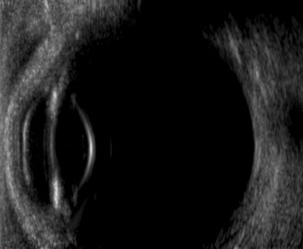

Рисунок 43 – Эхоскопия в норме

Эхографическое исследование глаза проводят контактным или иммерсионным способами.
Контактный способ. При контактном способе используют методику одномерной эхографии (А-метод), при которой пьезопластину зонда приводят в непосредственное соприкосновение с глазным яблоком. Перед исследованием в конъюнктивальную полость исследуемого глаза инсталлируют анестетик. Правой рукой врач приводит ультразвуковой зонд, стерилизованный 96% этанолом, в соприкосновение с исследуемым глазом пациента, а левой регулирует работу прибора. Контактной средой является слёзная жидкость.
Иммерсионный способ акустического исследования глаза предполагает наличие слоя жидкости между пьезопластиной диагностического зонда и исследуемым глазом. Чаще всего этот способ реализуют с помощью ультразвуковой аппаратуры, основанной на использовании В-метода эхографии.
Методы эхографии
Одномерная эхография (А-метод) — метод, позволяющий в графическом режиме выявить разнообразные патологические изменения и образования, измерять размеры глазного яблока, анатомо-оптические элементы и структуры. Метод модифицирован в отдельное специальное направление - ультразвуковую биометрию.
Двухмерная эхография (акустическое сканирование, В-метод) – метод, основанный на преобразовании амплитудной градации эхосигналов в светлые точки различной степени яркости, формирующие изображение сечения глазного яблока на мониторе.
Комбинированное использование А- и В-методов - исследование более практичное и доступное для анализа.
Ультразвуковая биомикроскопия – метод, основанный на цифровом анализе сигнала каждого пьезоэлемента датчика. Разрешающая способность ультразвуковой биомикроскопии при аксиальной плоскости сканирования составляет 40 мкм. Для такого разрешения используют датчики 50-80 МГц.
Трёхмерная эхография - получение объёмного изображения глаза, анатомических элементов орбиты и сосудистой системы данного региона. Трёхмерная эхография воспроизводит объёмное изображение при сложении и анализе множества плоскостных эхограмм или объёмов во время движения плоскости сканирования по вертикали-горизонтали или концентрически вокруг её центральной оси. Получение объемного изображения происходит либо в режиме реального времени (интерактивно), либо отсрочено в зависимости от датчиков и мощности процессора.
Энергетическая допплерография (энергетическое допплеровское картирование). В 1993 г. был представлен и клинически апробирован новый способ кодирования допплеровского сдвига частот. Его технологическая реализация обеспечила высокую чувствительность и максимальную контрастность изображения просвета функционирующих сосудов – Doppler Power Imaging. (можно перевести как «отображение энергии допплеровского спектра в цвете»).
Импульсно - волновая допплерография позволяет объективно судить о скорости и направлении кровотока в конкретном сосуде, исследовать характер шумов.
Ультразвуковое дуплексное исследование - позволяет одновременно оценивать состояние сосудистой стенки и регистрировать гемодинамические показатели. Основной критерий оценки гемодинамики линейная скорость кровотока (см/с).
Методики. Трансбульбарная, транссклеральная, транспальпебральная.
При трансбульбарной эхографии эхограмму регистрируют в момент соприкосновения пьезопластины зонда последовательно с центром роговицы, лимбом и передним отрезком склеры исследуемого глаза. При транссклеральном зондировании анализируют эхосигналы от образований, находящихся непосредственно под оболочками глаза в месте расположения зонда. Транспальпебральное ультразвуковое зондирование глазного яблока и глазницы производят через прикрытые веки, кожная поверхность которых для обеспечения акустического контакта с зондом должна быть смазана специальным гелем.
Акустическое исследование глаза и орбиты заключается в последовательном применении принципа взаимодополняемости обзорной, локализационной, кинетической и квантитативной эхографии. Обзорнаяэхография позволяет выявить асимметрию и патологический очаг. Локализационная эхография позволяет с помощью эхобиометрии измерять различные линейные и угловые параметры внутриглазных структур и формирований и определять их анатомо-топографические соотношения. Кинетическая эхография состоит из серии повторных УЗИ после быстрых движений глаза обследуемого (изменения направления взгляда пациента). Кинетическая проба позволяет установить степень подвижности обнаруженных формирований. Квантитативная эхография даёт косвенное представление об акустической плотности изучаемых структур, выраженной в децибелах. Принцип основан на постепенном уменьшении эхосигналов до полного их гашения.
При предварительном УЗИ сканирование проводят в двух плоскостях:
1. горизонтальной (аксиальной), проходящей через роговицу, глазное яблоко, внутреннюю и наружную прямые мышцы, зрительный нерв и вершину орбиты;
2. вертикальной (сагиттальной), проходящей через глазное яблоко, верхнюю и нижнюю прямые мышцы, зрительный нерв и вершину орбиты.
Для наибольшей информативности УЗИ, необходимо нахождение зонда под прямым (или близким к прямому) углом по отношению к исследуемой поверхности. При этом регистрируется идущий от исследуемого объекта эхосигнал максимальной амплитуды. Зонд не должен оказывать давления на глазное яблоко.
Для осмотра глазного яблока его условно делят на четыре квадранта: верхне - и нижнее – наружные, верхне - и нижнее - внутренние. Отдельно выделяют центральную зону глазного дна с расположенными в ней ДЗН и макулярной областью.
Устанавливая датчик на закрытое верхнее веко над роговицей (аксиальное сканирование), получают срез глазного яблока через его переднее - заднюю ось. Такое положение позволяет оценивать состояние центральной зоны глазного дна и находящихся в поле ультразвукового луча передней камеры, радужки, хрусталика и части стекловидного тела, а также центральный отдел ретробульбарного пространства (зрительный нерв и жировая клетчатка). В дальнейшем проводят сканирование каждого из четырёх сегментов.
Некоторые ультразвуковые характеристики в норме.
При прохождении плоскости сканирования вдоль переднее - задней оси глаза получают эхосигналы от век, роговицы, передней и задней поверхности хрусталика, сетчатки.
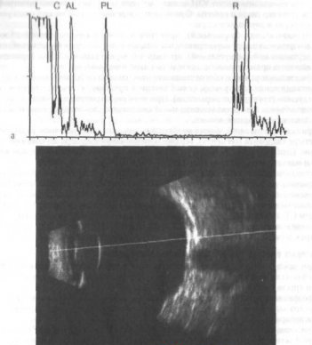

Рисунок 44 –.А и В-методы эхоскопии в норме

Прозрачный хрусталик акустически не выявляется. Визуализируется более четко его задняя капсула в виде гиперэхогенной дуги. Стекловидное тело в норме акустически прозрачное. Сетчатка, хориоидея (собственно сосудистая оболочка) и склера фактически сливаются в единый комплекс. Их толщина вместе составляет 0,7-1,0 мм.
Зрительный нерв визуализируется в виде гипоэхогенной трубчатой структуры шириной около 2-2,5 мм, исходящей из глазного яблока с носовой стороны на расстоянии 4,0 мм от его заднего полюса в центральной зоне ретробульбарного пространства (ближе к носовой части). В этой же плоскости сканирования видна воронкообразная ретробульбарная часть, ограниченная гиперэхогенными костными стенками орбиты и заполненная мелкозернистой жировой клетчаткой средней или несколько повышенной акустической плотности. При соответствующей ориентации датчика, плоскости сканирования и направления взгляда получают изображение прямых мышц глаза в виде однородных трубчатых структур с меньшей акустической плотностью, чем жировая клетчатка толщиной между фасциальными листками 4,0-5,0 мм.

Ультразвуковые патологические изменения.
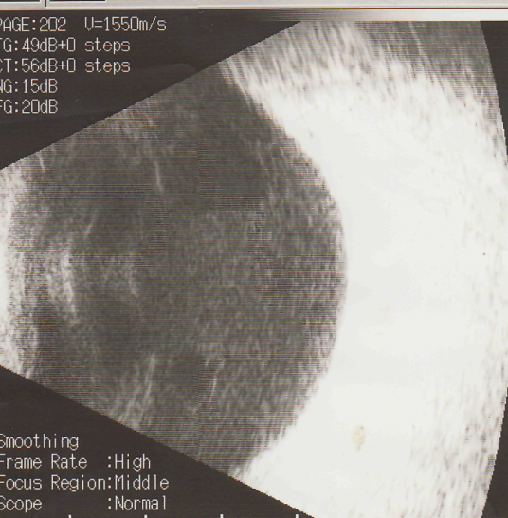

Рисунок 45 – Гемофтальм

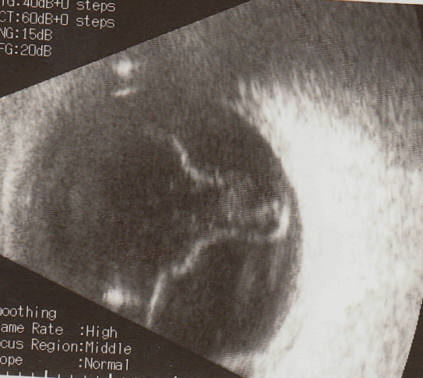

Рисунок 46 – Отслойка сетчатки (воронкообразная)

При А-методе эхографии диагноз отслойки сетчатки основывается на стойкой регистрации изолированного эхосигнала от отслоённой сетчатки, отделяющегося участком изолинии от эхосигналов комплекса склера плюс ретробульбарные ткани. По этому показателю судят о высоте отслойки сетчатки.
При В-методе эхографии отслойка сетчатки визуализируется в виде плёнчатого образования в стекловидном теле, как правило, имеющее контакт с оболочками глаза в проекции зубчатой линии и ДЗН. В отличие от тотальной, при локальной отслойке сетчатки патологический процесс занимает определённый сегмент глазного яблока или его часть.
Отслойка может быть плоской высотой 1-2 мм.
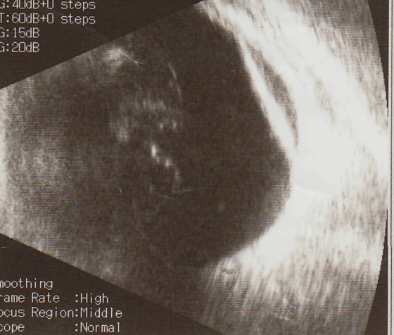

Рисунок 47 – Плоскостная отслойка сетчатки

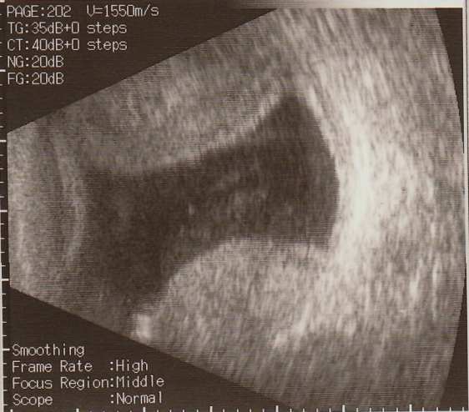

Рисунок 48 – Отслойка хориоидеи

Отслойка хориоидеи визуализируется в виде плёнчатой структуры расположенной на 0,5-2,0мм глубже склеральной оболочки глаза в результате распространения под него акустически гомогенного транссудата или водянистой влаги. Ультразвуковые признаки отслойки сосудистой оболочки довольно специфичны: визуализируется от одного до нескольких чётко контурированных плёнчатых пузырей различной высоты и протяжённости, при этом между отслоёнными участками всегда есть перемычки, где сосудистая оболочка по-прежнему фиксирована к склере: при кинетической пробе пузыри неподвижны. В отличие от отслойки сетчатки контуры пузырей обычно не примыкают к зоне ДЗН. Отслойка сосудистой оболочки может занимать все сегменты глазного яблока от центральной зоны до крайней периферии. При резко выраженной высокой отслойке пузыри хориоидеи сближаются друг с другом и дают картину «целующейся» отслойки сосудистой.
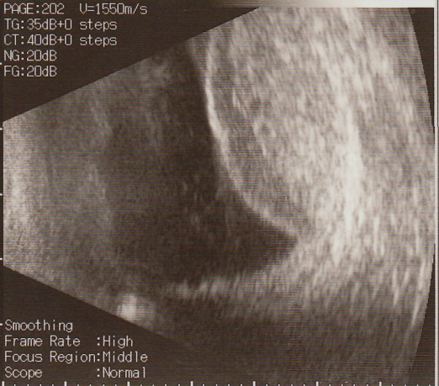

Рисунок 49 – Внутриглазное новообразование

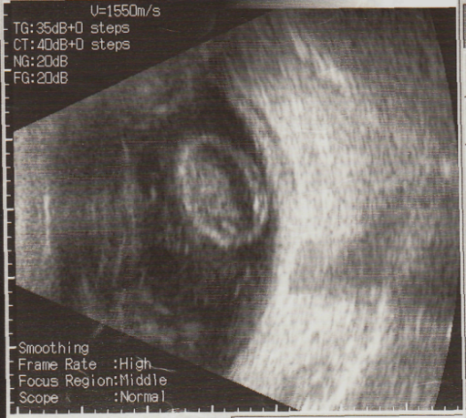
Рисунок 50 – Дислокация хрусталика в стекловидное тело

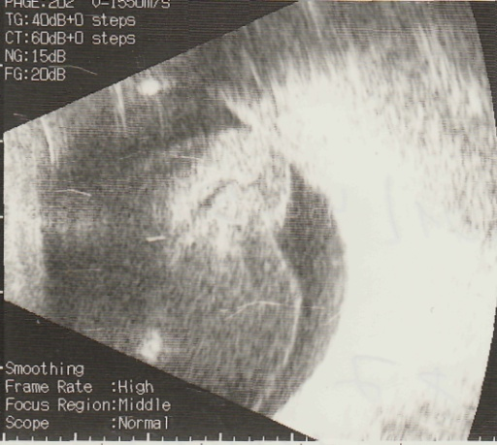

Рисунок 51 – Эндофтальмит

Оптическая когерентная томография.(Optical Coherence Tomography - ОСТ)
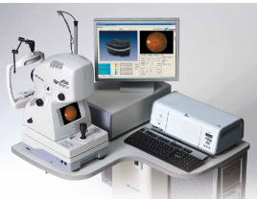

Рисунок 52 – Оптический когерентный томограф

Оптическая когерентная томография (Optical Coherence Tomography - ОСТ) представляет собой оптический метод исследования и позволяет отображать структуру биологических тканей организма в поперечном срезе с высоким уровнем разрешения, обеспечивая получение прижизненной морфологической информации на микроскопическом уровне [Tadrous Р.2000].
Впервые использовать метод оптической когерентной томографии для офтальмологии предложил в 1995 году Кармен Пулиафито - американский ученый-офтальмолог. Использование ОСТ в офтальмологии позволяет получить важную информацию о процессах, происходящих как в норме, так и при патологических процессах на тканевом уровне.
Метод ОСТ применяется в офтальмологии для оценки патологических состояний сетчатки и диска зрительного нерва как метод «прижизненной оптической биопсии». Исследование базируется на том, что все ткани организма по-разному отражают световые волны, что зависит от их структуры. В ходе его проведения измеряют время задержки отраженного света, а также его интенсивность после того как он прошел через ткани глаза. По причине очень высокой скорости световой волны, измерение этих показателей напрямую невозможно. В томографах для этой цели используют интерферометр Майкельсона.
В основе метода - применение низкокогерентного луча света инфракрасного спектра, длина волны которого составляет 830нм (для осмотра сетчатки) и 1310нм (для осмотра переднего отрезка глаза). В процессе диагностики луч делится на два пучка, первый направляется к тестируемым тканям, а второй (контрольный) – к определенному зеркалу. Отражаясь, оба световых пучка принимаются фотодетектором и образуют интерференционную картину, которая в свою очередь, поступает для анализа программным обеспечением. Результат оформляется в виде псевдоизображения, которое соотносится со специальной шкалой, где участки с высоким уровнем отражения света окрашены в «теплые» (красные) цвета, а с низким – в «холодные», стремящиеся к черному.
Самая высокая светоотражающая способность присуща слою нервных волокон, а также пигментного эпителия, средняя – плексиформному и ядерному слою сетчатки. Стекловидное тело является оптически прозрачным и на томограмме в норме имеет черный цвет. Трехмерное изображение получается путем сканирования, проводимого в поперечном и продольном направлениях.
Для получения качественного изображения при проведении ОСТ сетчатки и диска зрительного нерва необходима достаточная прозрачность оптических сред. При сниженной прозрачности оптических сред (помутнения роговицы, хрусталика, стекловидного тела) проведение исследования затруднено или невозможно. Проведение ОСТ затруднено и у пациентов, которые не могут обеспечить фиксацию взора на протяжении времени сканирования (2,0-2,5 секунды).
Оптические когерентные томографы условно разделяют на два вида:
- для сканирования заднего отдела глазного яблока;
- для переднего отрезка глаза.
В последних моделях томографов возможности сканирования переднего и заднего отрезка глаз часто объединены в одном приборе.
ОКТ обычно применяют для диагностики или оценки эффективности лечения в области заднего отрезка глаза:
- макулярных разрывов;
- наследственных и приобретенных дегенеративных изменений сетчатки (включая ВМД);
- диабетической ретинопатии;
- глаукомы;
- атрофии, отека и аномалии ДЗН;
- тромбоза ЦВС;
- кистоидного макулярного отека;-
- пролиферативной витреоретинопатии;
- эпиретинальной мембраны;
- отслойки сетчатки.
ОКТ в диагностике переднего отрезка глаза используют:
- при глубоких кератитах или язвах роговицы;
- оценивают угол передней камеры и функционирование дренажных устройств при глаукоме;
- проводят оценку роговицы при проведения LASIK, кератопластики, установке интрастромальных колец и ИОЛ.
ОКТ – это бесконтактный метод, что является еще одним преимуществом.

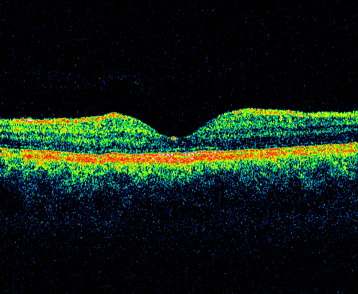

Рисунок 53 – ОСТ макулярной области в норме

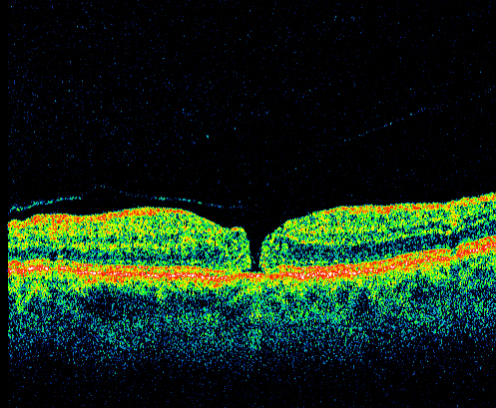

Рисунок 53 –

Рисунок 54 – Макулярный разрыв

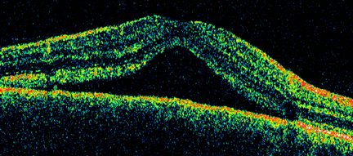

Рисунок 55 – Возрастная макулярная дегенерация (влажная форма)

Степени тяжести ожогов:
I степень – гиперемия и припухлость кожи век, гиперемия конъюнктивы, поверхностные помутнения и эрозия эпителия роговицы. Роговая оболочка может быть прозрачной, но ее эпителий слущен, некротизирован, он неполноценный. Патологические изменения при таком ожоге проходят через 3—5 дней, если не наслаивается вторичная инфекция.
II степень – образование пузырей эпидермиса на коже век, хемоз и поверхностные беловатые пленки конъюнктивы, эрозии и поверхностное помутнение роговицы. Роговица мутная, белесоватая. Через такую роговицу отчетливо просматриваются детали радужной оболочки, зрачок, содержимое передней камеры. Помутнение роговицы в данном случае является следствием некроза не только эпителия и боуменовой оболочки, но и поверхностных слоев стромы.
III степень – некроз кожи век (темно-серый или грязно-желтый струп), некроз конъюнктивы, струп или грязно-серые пленки на ней, глубокое непрозрачное помутнение роговицы, ее инфильтрация и некроз. Через такую роговицу детали радужной оболочки видны, как через матовое стекло. Отчетливо видны только контуры зрачка. При ожоге III степени отмечается некроз всей толщи конъюнктивы с дальнейшим отторжением или рубцеванием и образованием сращений век с глазным яблоком (симблефарон). На веках возникает некроз глубоких слоев кожи с последующим образованием рубцов, деформирующих веко. При ожоге III степени в дальнейшем требуются пластические операции на веках, пересадка слизистой оболочки с губы для устранения симблефарона и пересадка роговицы.
IV степень – некроз или обугливание кожи и глубжележащих тканей век (мышцы, хрящ), некроз конъюнктивы и склеры. Конъюнктива утолщена, серовато-белого цвета или белая с другими оттенками в зависимости от природы обжигающего вещества. Роговица белого цвета, шероховатая. Через нее не видно глубжележащих тканей. При ожоге IV степени может произойти перфорация глазного яблока, или образоваться симблефарон, погибает сетчатка, отмечаются глубокое диффузное помутнение роговицы («фарфоровая роговица»).

ПРИМЕНЕНИЕ АНТИДОТОВ ПРИ ХИМИЧЕСКИХ ОЖОГАХ ГЛАЗА

№ п/п | Химические вещества | Антидоты
1. | Известь | 0,2% раствор натриевой соли этилендиаминтетрауксусной кислоты (ЭДТА) в диализе, 3% раствор ЭДТА в каплях
2. | Серная кислота | 0,5% раствор глюконата кальция в диализе  10% раствор глюконата кальция в каплях
3. | Марганцевокислый калий | 10% раствор тиосульфата натрия в каплях, 1% раствор тиосульфата натрия в диализе, 5% раствор аскорбиновой кислоты в диализе, 1% раствор аскорбиновой кислоты в каплях
4. | Анилиновый карандаш | 5% раствор танина в каплях, 0,5% раствор аскорбиновой кислоты в каплях, 0,1% раствор аскорбиновой кислоты в диализе
5. | Аммиак | Антиаммиак
6. | Фосфор | 0,25% раствор медного купороса в диализе  Нельзя закладывать в конъюнктивную полость мазь
7. | Йод | 10% раствор тиосульфата натрия в каплях, 1% раствор тиосульфата натрия в диализе

Рецептурный минимум

1. | Rp.: Sol. Atropini sulfatis 1% - 5,0 ml.  D.S. Глазные капли. По 2 капли 2 раза в день.  Средство для расширения зрачка (мидриаз), для лечения увеита, спазма аккомодации.
2. | Rp.: Sol. Tropicamidi 0,5%(1%) - 5,0ml.  D.S. Глазные капли. По 2 капли 2 раза в день.
3. | Rp.: Sol. Tobramycini 0,3%- 5,0 ml (тобром,тобрекс)  D.S. Глазные капли. По 2 капли 4 раза в день.
4. | Rp.: Sol. Ofloxacini 0,3%-5,0 ml (флоксал)  D.S. Глазные капли. По 2 капли 3-4 раза в день.
4. | Rp.: Sol. Laevomycetini 0,25% - 5,0 ml  D.S. Глазные капли. По 2 капли 3-4 раза в день.
5. | Rp.: Sol. Moxifloxacini 0,5%- 5,0 (вигамокс)  D.S. Глазные капли. По 2 капли 1-5 раз в день.
6. | Rp.: Sol.Dexametazoni 0,1%-5,0 ml  D.S. Глазные капли. По 2 капли 1-3 раза в день.
7. | Rp.: Sol. Vigadexa 5,0 ml (Moxifloxacini+ Dexametazoni)  D.S. Глазные капли. По 2 капли 4раза в день.
8. | Rp.: Ung. Floxali 0,3%-3,0g  D.S. Глазная мазь. Закладывать за веки 3 раза в день.
9. | Rp.: Ung. Tetracyclini 1% - 10,0  D.S. Глазная мазь. Закладывать за веки 3 раза в день.
10. | Rp.: Ung. Erytromycini 1% - 10,0  D.S. Глазная мазь. Закладывать за веки 3 раза в день.
11. | Rp.: Interferoni  D.t.d.№5 in amp.  S.Развести до метки кипяченой водой. По 2 капли 6-8 раз в день.
12. | Rp.: Oftalmoferoni 5,0ml  D.S. Глазные капли. По 2 капли 6раз в день.
13. | Rp.: Virgani 5,0g (ganciclovir)  D.S. Глазной гель. Закладывать за веки 3 раза в день.
14. | Rp.: Virolexi 3%- 4,5 g (aciclovir)  D.S. Глазная мазь. Закладывать за веки 3 раза в день.
15. | Rp.: Sol. Diclofenaci 0,1% - 5,0  D.S. Глазные капли. По 2 капли 3 раз в день.  Противовоспалительное средство.
16. | Rp.: Sol. Lekrolini 2% (4%)-5,0 ml.  D.S. Глазные капли. По 2 капли 1-5 раз в день.  Противоаллергическое средство.
17. | Rp.: Sol. Opatanoli 0,1%- 5,0 ml.  D.S. Глазные капли. По 2 капли 2 раз в день.  Противоаллергическое средство.
18. | Rp.: Sol. Pilocarpini hydrochloridi 1% - 10 ml.  D.S. Глазные капли. По 2 капли 1-5 раз в день.  Средство для лечения глаукомы, сужения зрачка (миоз).
19. | Rp.: Sol. Timololi 0,5% - 5,0 ml.  D.S. Глазные капли. По 2 капли 2 раз в день.  Средство для лечения глаукомы, уменьшает выработку внутриглазной жидкости.
20. | Rp.: Sol. Brinzolamidi 1% - 5,0 ml. (Азопт)  D.S. Глазные капли. По 2 капли 2 раз в день.  Средство для лечения глаукомы, уменьшает выработку внутриглазной жидкости.
21. | Rp.: Sol. Travoprosti 0,005% - 2,5ml. (Траватан)  D.S. Глазные капли. По 2 капли 1 раз в день.  Средство для лечения глаукомы, улучшает отток внутриглазной жидкости.
22. | Rp.: Ung. Solcoseryl gele 5,0  D.S. Закладывать за веки 3 раза в день  Ускорение эпителизации при язвах, эрозиях, ожогах, тупых травмах роговой оболочки.
23. | Rp.: Sol. Zinci sulfatis 0,25% - 10 ml.  D.S. Глазные капли (по 2 капли 2 раза в день)  Средство для лечения хронического ангулярного конъюнктивита Моракса-Аксенфельда.
24. | Rp.: Sol. Sulfacyli-natrii 30% - 10 ml.  D.S. Глазные капли (по 2 капли 3-6 раз в день)  Средство для лечения конъюнктивитов и кератитов бактериальной природы (сульфаниламид).
25. | Rp.: OU. sph. Convex 1,5 D  D.p. 62 мм  D.S. Очки для близи  Коррекция пресбиопии, гиперметропии.

